МИНОБРНАУКИ РОССИИ

Федеральное государственное бюджетное
образовательное учреждение
высшего профессионального образования

"Новосибирский национальный исследовательский государственный университет"

Факультет естественных наук
Кафедра химии окружающей среды
Кафедра аналитической химии

В.В. КОКОВКИН, О.В. ШУВАЕВА, С.В. МОРОЗОВ, В.Ф. РАПУТА

руководство по методам полевых и лабораторных исследований снежного покрова для изучения Закономерностей длительного загрязнения местности в зоне действия антропогенных источников

Методическое пособие

Новосибирск
2012
Коковкин В.В., Шуваева О.В. Морозов С.В. , Рапута В.Ф.
руководство по методам полевых и лабораторных исследований снежного покрова для изучения Закономерностей длительного загрязнения местности в зоне действия антропогенных источников: Метод. пособие/ Новосиб. гос. ун-т, Новосибирск. 2012. 85 с.

Методические материалы в представленном издании могут служить практическим руководством для проведения внешнего мониторинга техногенных источников по составу снежного покрова. Процедура мониторинга включает отбор проб снега в соответствии с оптимизированным маршрутом наблюдений, пробоподготовку и химический анализ по схеме с учетом природы определяемых компонентов и, наконец, обработку полученных экспериментальных данных с использованием полуэмпирических моделей переноса примесей от точечного, линейного или площадного источника. В рамках комплекса представлены физико-химические основы и техника базовых методов, применяемых для характеризации элементного и вещественного состава снегового покрова, а именно: капиллярного электрофореза, атомно-эмиссионной спектрометрии с индуктивно-связанной плазмой и газовой хроматографии с масс-спектрометрическим детектированием. Пособие ориентировано на студентов, специализирующихся по направлениям «аналитическая химия» и «химия окружающей среды» в практикумах «Аналитическая химия объектов окружающей среды» и «Мониторинг объектов окружающей среды».
Предназначено для студентов факультета естественных наук по специальности «Химия».
Методическое пособие разработано в рамках реализации Программы развития НИУ-НГУ

Рецензент к.б.н., доцент Л.А. Бельченко

Новосибирский государственный университет
2012
Методические рекомендации по изучению курса

Цель курса — обучение студентов методологии и практике мониторинга окружающей среды на основе данных пространственного распределения поллютантов в пробах снегового покрова, отобранных в окрестностях техногенных источников по оптимальным маршрутам, и построение на основе полуэмпирических моделей полей длительного аэрозольного загрязнения местности.
Работа выполняется студентами индивидуально или в группе из 2-4 человек, при этом студентам предоставляется право выбора темы и возможность варьирования объектов, что позволяет стимулировать их творческую активность. Продолжительность практикума составляет 1 семестр. В процессе работы студенты применяют различные методы изучения химического состава проб снегового покрова на уровне элементного (атомно-эмиссионная спектрометрия) и вещественного состава (кондуктометрия, потенциометрия с ионселективными электродами, хромато-масс-спектрометрия и капиллярный электрофорез). В рамках практики, сочетающей освоение полевых и стационарных методов исследования, студенты выполняют отбор и анализ проб снегового покрова в точках, характеризующихся различной степенью воздействия выбросов промышленных и энергетических объектов. Итогом практики является письменная курсовая работа, защищаемая в форме устного доклада. Накопленный многолетний опыт позволяет утверждать, что предлагаемая программа практикума обеспечивает приобретение необходимых для специалистов практических навыков в области аналитической химии, а также формирование на их основе грамотного подхода к решению экологических проблем региона.

Программа курса

Схема анализа природного объекта, ее этапы. Предварительное изучение. Пробоотбор. Пробоподготовка. Методика анализа. Результат анализа. Оценка качества объекта согласно стандартов и нормативов.
Химический состав объектов окружающей среды (ООС). Вода. Почва. Воздух. Химико-экологические проблемы Западно-Сибирского региона.
Пробоотбор образцов вод, почв, воздуха. Особенности отбора в зависимости от цели и задач исследования. Представительная проба. Разовая проба. Смешанная проба. Пробоподготовка.
Методы вещественного и элементного анализа объектов окружающей среды с акцентом на снеговой покров: атомно-эмиссионная сспектрометрия с индуктивно связанной плазмой; хромато-масс спектрометрия; ионометрия; капиллярный электрофорез.
Метрологическая характеризация результатов химического анализа ООС. Методы оценки их достоверности применительно к природным объектам.
Методы численного анализа данных наблюдений. Реконструкция полей аэрозольных выпадений загрязняющих примесей в окрестностях точечных, линейных и площадных источников. Оптимальное размещение на местности точек отбора проб.

Примерные темы курсовых работ, рекомендации по их написанию и подготовке презентации для защиты
1. Пространственная динамика химического состава снежного покрова в зоне действия угольной котельной.
2. Пространственная динамика химического состава снежного покрова в зоне действия ТЭЦ.
3. Определение содержания микроэлементов снежного покрова в окрестностях автотрассы
4. Пространственная динамика макроэлементов химического состава снежного покрова в окрестностях автотрассы
5. Полиароматические углеводороды в снежном покрове на стационарных постах Гидрометслужбы

После выполнения полевых и лабораторных исследований студенты пишут курсовые работы на выбранную тему. Письменная работа включает титульный лист и разделы: введение, обзор литературы, экспериментальную часть, результаты и их обсуждение, выводы, библиографический список. На титульном листе указывается тема курсовой работы, ФИО студента и руководителя. В разделе «введение» обосновывается актуальность исследований, ставится цель и задачи работы. В литературном обзоре рассматриваются сведения об особенностях выбранных для исследования объектов окружающей среды; типах техногенных источников и составе их выбросов; обосновывается выбор методов анализа исследуемых объектов окружающей среды, приводятся сведения о моделях длительного загрязнения местности и возможности их использования для описания пространственной динамики. В разделе экспериментальная часть приводятся данные о полевых исследованиях, в т.ч. схемах и методике отбора проб, об используемых материалах и аппаратуре, схеме пробоподготовки и методике анализа, используемой модели интерпретации данных мониторинга. В разделе результаты и обсуждение приводятся полученные экспериментальные данные, проводится их интерпретация. Раздел выводы формулирует кратко полученные основные результаты исследования. Библиографический список приводится согласно ГОСТ.
Презентация готовится на материалах курсовой работы в редакторе Microsoft Office PowerPoint. Презентация включает титульный лист, разделы: введение, с постановкой целей и задач исследования, экспериментальную часть, результаты и их обсуждение, выводы. Слайды должны быть достаточно насыщенными. Их количество в презентации должно быть рассчитано на выступление в течение 7-10 мин. (обычно 10-15 слайдов). Не следует стремиться к ярким слайдам. Рекомендуется использовать белый фон и черные буквы текста и рисунки.

Введение

Исследование снежного покрова является удобным и экономичным способом получения данных о поступлении загрязняющих веществ из атмосферы на подстилающую поверхность. Особый интерес снежный покров представляет при изучении процессов длительного загрязнения (месяц, сезон), поскольку, как естественный планшет-накопитель, он дает представление о действительном количестве сухих и влажных выпадений в холодное время года.
Наиболее интенсивно подобный подход применяют в течение последних десятилетий. Показано, что снег может служить индикатором атмосферного загрязнения поллютантами различного типа: пылью, тяжелыми металлами, нефтяными полициклическими ароматическими углеводородами, белковыми соединениями и т.д. Снежный покров можно также использовать и для целей дистанционного зондирования параметров загрязнения местности, в том числе и из космоса.
Благодаря геохимическим и санитарно-гигиеническим исследованиям были установлены количественные связи между содержанием компонентов в атмосферном воздухе и выпадением на территории городов и их окрестностей, что фиксируется в виде аномалий в почве и снежном покрове, депонирующих загрязнения. Эти среды доступны для изучения по любой заранее заданной сети точек отбора проб. В снежном покрове в окрестностях промышленных предприятий и топливных электростанций установлены ареолы аномальных концентраций веществ, которые входят в состав выброса или представляют собой продукты их трансформации. Интенсивность и конфигурация полей концентрации определяется величиной выбросов, длительностью периода накопления, размещением источников, повторяемостью направлений ветра и т.д. Нередко аномальные поля концентраций распространяются на десятки километров.
В настоящее время математические методы количественного анализа данных о загрязнении снега развиты в недостаточной степени и носят в основном эмпирический характер. Непосредственное использование дифференциальных уравнений динамики атмосферы и переноса газо-аэрозольных примесей для описания процессов длительного загрязнения сталкивается со значительными трудностями обеспечения их требуемой входной метеоинформацией, описанием взаимодействия с подстилающей поверхностью, заданием пространственно-временного режима функционирования источников и дисперсного состава выбрасываемых примесей. Такая ситуация требует более взвешенного анализа экспериментальных данных и теоретических исследований распространения примесей в приземном и пограничном слоях атмосферы.
При моделировании длительного загрязнения местности стационарными источниками вместо текущей метеоинформации можно использовать климатическую. Применение методов теории подобия и размерностей позволяет снизить количество определяющих параметров. Планирование наблюдений на основе модельных представлений и априорных сведений о протекающих процессах переноса и источниках примесей позволяет повысить информативность экспериментальных данных.
В данном учебно-методическом пособии отражен теоретический аспект применяемого подхода, а также рекомендации по его реализации на практике для оценки экологической ситуации в Западно-Сибирском регионе.

1. Характеристика и особенности снегового покрова как объекта химического анализа

Влияние антропогенного источника на окружающую среду наиболее масштабно проявляется в воздушных выбросах и может быть суммарно определено по составу снежного покрова для зимнего периода на значительной части территории России. Изучение особенностей выпадения аэрозольных примесей воздушных выбросов, закономерностей формирования химического состава снега в зависимости от удаленности от источника, установление корреляций между компонентами химического состава является предметом данной работы.
Исходя из условий формирования и существования, снежный покров – это сложная гетерогенная система, включающая воду в твердом состоянии, как основной компонент (ее содержание обычно более 99 %), а также твердую фракцию, представленную аэрозольными частицами. Именно эти аэрозольные частицы и являются основными носителями информации о составе снежных проб, т.к. по их характеристикам можно судить об источниках аэрозольных выбросов. Единой классификации источников поступления аэрозольных частиц в снеговой покров не существует. Тем не менее, можно предполагать наличие вклада в его в химический состав как со стороны аэрозолей естественного происхождения (космическая пыль, континентальные и морские аэрозоли), так и от антропогенных выбросов промпредприятий, транспорта, сельского, бытового и коммунального хозяйства. В зависимости от места отбора проб вклад от этих источников и соотношение между твердой и водорастворимой фракциями снегового покрова может быть различным. Кроме того, сами аэрозоли также различаются по фазовому, дисперсному, химическому и микробиологическому составу. Для изучения состояния окружающей среды урбанизированных территорий наибольший интерес представляют снежные пробы, отобранные в окрестностях антропогенных источников. Очевидно, что в этих пробах преобладают аэрозольные фракции, характеризующие конкретный источник.
Наиболее интенсивные исследования снежного покрова проводятся в течение последних 40-50 лет как у нас в России, так и за рубежом. Результаты проведенных исследований были обобщены в ряде монографий. Основной вывод, который можно сделать из проведенных исследований, состоит в том, что снежный покров является удобным объектом для исследования длительного атмосферного загрязнения, позволяющим осуществлять мониторинг окружающей среды с применением относительно простых процедур отбора проб, подготовки к анализу и получения количественной информации о составе. Так, например, отбор снежных проб для выявления загрязнения снежного покрова воздушными выбросами источников различной пространственно-временной структуры проводят по определенным маршрутам, как правило, приуроченным к системе подъездных путей. Собственно техника пробоотбора состоит в срезе керна на всю глубину снегового покрова до основания его залегания с использованием трубы из пластмассы или титана. Полученный керн, очищенный от остатков почвы и/или растительности в основании трубы, помещают в пластиковый пакет. Число кернов в пакете, а также число взятых проб не регламентируется и определяется возможностями используемых методов химического анализа. При отсутствии подхода, основанного на моделировании процессов переноса газо-аэрозольных выбросов, для выявления зон загрязнения необходим отбор большого числа проб, требующий значительных усилий при проведении пробоподготовки и анализа.
Стандартная процедура подготовки пробы снега к анализу включает стадию перевода ее в жидкое состояние путем растапливания при комнатной температуре. Следует, однако, принимать во внимание, что при этом имеет место также частичное растворение взвешенного вещества аэрозоля, за счет чего происходит изменение первичного состава фракции аэрозоля. Для разделения фаз растворенного вещества и осадка чаще всего применяют фильтрование или центрифугирование, анализу подвергают и осадок и фильтрат. В принципе, можно анализировать одну из фракций, если известно, в какой из них преимущественно концентрируется определяемый компонент, при этом получаемые данные достаточно информативны для характеристики источника загрязнения. Однако в большинстве случаев компоненты пробы распределены между двумя фазами, причем нередко наблюдается образование так называемых «вторичных» осадков. Поэтому для характеризации состава исходных аэрозолей и, следовательно, источника выбросов, необходимы данные по составу обеих анализируемых фаз. Что касается восстановления состава аэрозольных фракций с применением методов химико-термодинамического моделирования, то этот вопрос требует специального обсуждения и будет рассмотрен ниже.

1.1. Определение химического состава проб снегового покрова

Для определения содержаний макро- и микроэлементов в водорастворимой фракции снеготалых вод проб чаще всего применяют современные высокочувствительные атомно-спектральные методы анализа, а именно: атомно-абсорбционную спектрометрию в пламенном и электротермическом вариантах, атомно-эмиссионную спектрометрию с различными источниками возбуждения спектров (дуга постоянного тока, индуктивно-связанная плазма и т.п.), а также масс-спектрометрию. Для учета влияния состава пробы на результаты определения микроэлементов применяют различные подходы, основанные на последовательном разбавлении анализируемого образца, применении метода внутреннего стандарта и метода добавок.
Техника определения элементного состава взвешенной части снеготалых вод аналогична таковой при анализе водорастворимой фракции после предварительного переведения аналитов в раствор. Для этой цели применяют традиционные методы мокрого и сухого озоления, однако в последнее время чаще всего используют технику микроволнового разложения, характеризующуюся наибольшей эффективностью за счет сочетания одновременного воздействия ряда факторов: температуры, давления и микроволнового излучения.
Для целей вещественного анализа, например, определения анионов (сульфата, нитрата, нитрита, хлорида, бикарбоната и др.), катионов (кальция, магния, нария, калия, аммония), а также органических веществ наибольший интерес представляют сепарационные методы, такие как высокоэффективная жидкостная хроматография (ВЭЖХ), ионная хроматография (ИХ), газовая хроматография (ГХ) и капиллярный электрофорез (КЭ).
Определение органических компонентов в пробах проводят после их экстракционного концентрирования из всего объема нефильтрованной пробы. Так, определение ПАУ проводят после их извлечения в органический растворитель, например, гексан, дихлорэтан и т.п. Для разделения и детектирования определяемых веществ применяют комбинированные методы анализа, сочетающие хроматографическое разделение с высокочувствительным детектированием (флориметрия, масс-спектрометрия и др.).
Наилучшим инструментом для проведения количественного анализа смесей органических соединений является хроматомасс-спектрометрия. В этом случае на входе мы имеем неизвестную смесь органических соединений, а на выходе – полную информацию ее качественном и количественном составе. Масс-спектр позволяет идентифицировать соединение, а площадь хроматографического пика – оценить количество этого соединения в пробе.

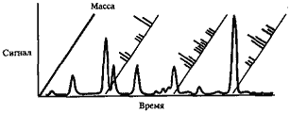
Рис. 1. Пример масс-хроматограммы.

Для того чтобы реализовать весь потенциал, заключенный в громадном количестве данных, генерируемых хромато-масс-спектрометром, необходимы специализированные программы и базы данных, позволяющие существенно расширить возможности метода и повысить аналитическую ценность получаемых результатов. Полученные с помощью масс-спектрометрического детектора спектры, дают такую информацию о качественном составе пробы, какую не могут дать иные газохроматографические детекторы. Масс-спектрометрический детектор обладает большей чувствительностью, кроме того, он дает информацию о молекулярной массе соединений и их характеристических ионах, различает гомологи и изомеры. Принципиальная схема масс-спектрометра в комбинации с газовым хроматографом представлена на рис. 3 [9].

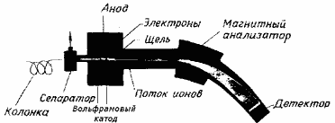

Рис. 2. Принципиальная схема магнитного масс-спектрометра в комбинации с хроматографом.

Для проведения количественного хроматомасс-спектрометрического анализа смесей органических соединений используют две родственные техники: масс-хроматографию и масс-фрагментацию.
Метод масс-хромаграфии не связан ни с каким особым способом проведение эксперимента. Ведется обычный хроматомасс-спектрометрический анализ с полным сканированием масс-спектра в заданном диапазоне масс. Качественное определение компонентов осуществляется по их масс-спектрам и временам выхода. Однако для количественного определения с помощью компьютера строятся хроматограммы по току характеристических для каждого соединения ионов, поскольку ни один из пиков не может быть надежно определен на хроматограмме по полному ионному току. Внешний вид хроматограммы может полностью измениться по сравнению с исходной хроматограммой, построенной по полному ионному току, поскольку все ионы, кроме заданных, игнорируются. Это интересно тем, что речь не идет об увеличении чувствительности метода. Фактически меняется только форма представления результатов. Такая форма характеризуется повышенной селективностью.
Необходимо отметить, что молекулы разной природы обладают разным сечением ионизации, следовательно, при одинаковой концентрации они могут давать хроматографические пики различной площади. Именно поэтому необходимо проводить калибровку прибора.
Иногда задачей анализа является количественное определение конкретных ультракомпонентов смеси. Для повышения чувствительности метода можно использовать технику масс-фрагментографии. В этом случае масс-спектрометр регистрирует не весь диапазон масс, а жестко настраивается на регистрацию ионов с заданными значениями отношения массы к заряду. Одновременно регистрируется не более 2-4 ионов. Поскольку время выхода искомых соединений известно, можно вести мониторинг в течение узкого интервала времени, а затем переключаться на регистрацию другого набора из 2-4 ионов, характерных для соединений, выходящих из колонки позже. Такой последовательный процесс регистрации искомых соединений легко программируется и может осуществляться в автоматическом режиме. Техника масс-фрагментографии повышает чувствительность метода в среднем на два порядка.
К сожалению, выигрыш в чувствительности сопровождается проигрышем в информативности метода. Конечно, если исследователя интересует исключительно определенный круг примесей, этим можно пренебречь, однако зачастую можно пропустить что-то важное.
Нередко для характеризации фазового состава твердой фракции снеготалых проб применяют рентгенофазовый анализ. Методами оптической микроскопии можно оценить дисперсный состав твердого вещества осадка. Показано, что для городских территорий основными кристаллическими фазами взвешенного вещества аэрозолей являются кварц и кальцит.
Результаты, полученные с использованием описанных выше схем и методов химического анализа снеговых проб, служат основой для численного моделирования процессов загрязнения местности в зоне действия антропогенных источников различной пространственно-временной структуры.
Вместе с тем, из-за значительного варьирования размера частиц газопылевых выбросов источника выпадение детектируемых компонентов в снег происходит относительно неравномерно. При недостаточном объеме отобранной пробы эта неравномерность выпадений может приводить к некоторым вариациям химического состава. Поэтому для получения «среднего распределения» необходим отбор проб с относительно большой площади и на некотором удалении от источника. При этом следует учитывать и глубину снежного покрова, которая влияет на массу снега в керне и суммарной пробе соответственно. Эта проблема наиболее актуальна для элементов с низким содержанием, таким как редкоземельные и радиоактивные элементы.
Кроме того, существует проблема оптимизации числа точек отбора проб на каждом отдельном маршруте, а также числа таких маршрутов в окрестностях источника. Данная проблема в принципе может быть решена путем использования математических моделей длительного загрязнения местности с учетом информации о метеорологических условиях исследуемой территории.
Таким образом, решение задачи численного моделирования процессов загрязнения местности в зоне действия антропогенных источников включают следующие этапы:
- разработка оптимальных схем пробоотбора с учетом числа маршрутов, точек отбора на каждом маршруте и кернов в отдельной точке;
- характеризация фазового состава взвешенной фракции снеготалых вод с применением физических методов исследования;
- выбор способов подготовки проб к анализу;
- оптимизация схем и выбор методов определения органических и неорганических компонентов химического состава проб с использованием современных инструментальных методов;
- применение математических моделей длительного загрязнения местности для планирования числа точек отбора проб и анализа полученных данных измерений. Все эти вопросы рассмотрены в настоящем пособии.

2. Общая характеристика антропогенных источников газо-аэрозольных выбросов

Примеры типичных источников аэрозольных выбросов и характерных для них компонентов представлены в таблице 1. Среди перечисленных источников наибольшее влияние на окружающую среду оказывают предприятия топливно-энергетического комплекса и автомобильный транспорт, в меньшей степени - предприятия различных отраслей промышленности, в том числе химической, горнообогатительной, металлургической и т.д.
Основные загрязнители окружающей среды, определяемые в выбросах перечисленных источников - тяжелые металлы, сульфаты и нитраты, являющиеся продуктами трансформации газовых предшественников (оксидов серы и азота), ПАУ, белки и другие соединения.
Такой перечень веществ в выбросах связан с тем, что наиболее широко в качестве топлива используются нефть и продукты ее переработки, а также уголь и природный газ. Основные компоненты, входящие в их состав – это Н, С, О. В меньших количествах присутствует S и H, наблюдаются следы других веществ, например соединений металлов (сульфиды, оксиды и т. д.). Количество серосодержащих соединений в топливе зависит как от его типа, так и от места его добычи. В нефти она практически полностью входит в состав органических соединений, в угле примерно половина серы находится в виде органических соединений, остальная часть – неорганика, в виде мелких кристаллов пирита, сульфатов железа, магния, кальция и др. соединений.
При сгорании топлива происходит окисление соединений водорода и углерода, сопровождающиеся выделением энергии.

C+O₂ → CO₂

H₂ + ¹/₂О₂ → H₂O
Если количество кислорода не достаточно для полного окисления – протекает реакция с образованием моноокиси углерода

C+¹/₂О₂ → CO
Либо часть образующегося CO₂ вступает в реакцию с углеродом, образуя оксид

C+CO₂ → 2CO
Таким образом, при сгорании в условиях недостатка кислорода может выделяться большое количество оксида углерода.
Сера и азот, входящие в состав топлива, также сгорают с образованием оксидов

S+ O₂ → SO₂
В процессе горения выделяется оксид азота NO. Источником ее образования является частично азот, содержащийся в топливе (по данным различных исследователей окисляется от 18 до 80% этого азота), остальная часть образуется в результате реакций с атмосферным азотом в пламени и в прилегающих к нему слоях. Наиболее характерными являются реакции, известные как реакции Зельдовича:
N₂ + О* → NO + N*

N*+O₂ → NO + О*
Попадая в атмосферу, оксид азота медленно превращается в диоксид путем сложных фотохимических реакций. В упрощенном виде они сводятся к реакции:

NO+'/₂ O₂ → NO₂
При горении газа или нефти, не содержащей серы и азота, оксиды азота образуются лишь в результате реакций с участием атмосферного азота. Количество оксидов серы в продуктах сгорания зависит только от содержания серы в топливе, концентрация же оксидов азота в большой степени определяется способом сжигания топлива и температурой пламени.
Образование твердых частиц (дыма) при горении зависит от содержания твердых негорючих материалов в топливе и от полноты сгорания углерода. Выделение больших количеств дыма характерно для печей, использующих в качестве топлива уголь. Для таких печей рекомендовано устанавливать дополнительные очистные сооружения.
ПАУ являются одними из широко распространенных компонентов техногенного загрязнения. Они присутствуют во всех сферах окружающей среды: в атмосферном воздухе, в воде открытых водоемов, почвах, растительности. При этом многие ПАУ химически устойчивы, характеризуются долгим временем жизни и сложными процессами трансформации, часто приводящие к более опасным производным. Приоритетные для экологического контроля ПАУ приведены в табл. 1.
В последние десятилетия благодаря развитию методов высокоэффективной газовой хроматографии удалось достаточно хорошо изучить состав фракций полиароматических углеводородов атмосферного аэрозоля. В результате ряда исследований в аэрозолях идентифицировано более 150 ПАУ с молекулярными массами от 128 до 302, содержащих от двух до семи ароматических колец. Они представлены всеми тремя типами аннелирования: линейно-конденсированными (нафталин, антрацен, тетрацен и др.), ангулярно-конденсированными (фенантрен, хризен, пицен и др.) и пери-конденсированными (пирен, бензпирены, перилен, коронен и др.) структурами.
Кроме этих основных ПАУ в атмосфере обнаружено большое число алкилзамещенных гомологов и углеводородов, полученных в результате гидрирования одного или нескольких колец (так называемые "гибридные" структуры). Например, в аэрозолях помимо хризена, бензпирена и бензфлуорантена обнаружено 9 изомерных метилхризенов и по 11 метилбензпиренов и метилбензфлуорантенов. Следует отметить, что алкилзамещенные ПАУ часто проявляют большую канцерогенную активность, чем соответствующие незамещенные углеводороды.

Таблица 1. Приоритетные ПАУ

Соединение | Молекулярная масса | Рекурентная формула | Бензпиреновый эквивалент
Аценафтилен | 152 | С₁₂Н₈ | 0,001
Аценафтен | 154 | С₁₂Н₁₀ | 0,001
Нафталин | 128 | C₁₀H₈ | 0,001
Флуорен | 166 | С₁₃Н₁₀ | 0,001
Фенантрен | 178 | С₁₄Н₁₀ | 0,001
Антрацен | 178 | С₁₄Н₁₀ | 0,01
Флуорантен | 202 | С₁₆Н₁₀ | 0,001
Пирен | 202 | C₁₆H₁₀ | 0,001
Хризен | 228 | С₁₈Н₁₂ | 0,01
Бенз(b)флуорантен | 252 | С₂₀Н₁₂ | 0,1
Бенз(k)флуорантен | 252 | С₂₀Н₁₂ | 0,1
Бенз(а)пирен | 252 | С₂₀Н₁₂ | 1
Бенз(g,h,i)перилен | 276 | С₂₂Н₁₂ | 0,01
Индено(1,2,3-cd)пирен | 276 | С₂₂Н₁₂ | 0,1
Дибенз(а,h)антрацен | 278 | С₂₂Н₁₄ | 1
В двигателях внутреннего сгорания конденсированные ароматические системы с числом колец более трех образуются при пиролизе легких и средних фракций нефти путем реакции циклодегидрогенизации систем с 1-2 бензольными кольцами. Например, из этилбензола и нафталина образуется бензфенантрен.
В присутствии оксидов азота ПАУ легко вступают в фотохимические реакции, приводящие к образованию множества опасных вторичных загрязняющих компонентов.
Бенз(а)пиреновый эквивалент используется для выражения суммарной токсичности ПАУ и определяется как ∑ K_{тi}*C_{i}, где K_{тi} - относительный коэффициент токсичности i-гo ПАУ в смеси, C_{i} - концентрация i-гo ПАУ в смеси. Таким образом, токсичность любой смеси ПАУ можно выразить через содержание бенз(а)пирена, взятого в эквивалентном по токсичности количестве.
Изучение источников загрязнения окружающей среды, их мощностей и динамики, а также распределение загрязняющих веществ по земной поверхности чрезвычайно важно.
Источники атмосферных загрязнений, в частности ПАУ, делятся на антропогенные и природные. Природные источники в свою очередь можно разделить на биотические и геологические. Первые связаны с процессами отмирания и разложения органических остатков биоты. К геологическим мы причисляем источники органических веществ, образовавшихся в результате абиогенного синтеза или накопленных в недрах Земли благодаря деятельности живых организмов в далекие геологические эпохи и поступающие в атмосферу без участия человека, например выбрасываемые вулканами.
Основными антропогенными источниками и процессами эмиссии ПАУ являются нефтедобывающая, нефтеперерабатывающая и химическая промышленность, сжигание топлива. Состав загрязняющих атмосферу компонентов зависит от характера отдельных источников и их вклада в общую эмиссию.
Предприятия некоторых отраслей промышленности служат крупными источниками поступления в атмосферный воздух ПАУ. К ним относятся, в первую очередь, коксохимические, нефтехимические и металлургические заводы.
Выделение ПАУ характерно для предприятий, использующих продукты пиролиза угля - кокс, смолу и жидкие масла.
Высокий уровень эмиссии ПАУ в производстве алюминия объясняется использованием электродной массы, также содержащей каменноугольный пек. Возгонка её при электролизе приводит к выделению больших количеств смолы, обогащенной полиядерными углеводородами. В результате обширные территории, примыкающие к алюминиевым комбинатам, оказываются загрязненными ПАУ.
Из других отраслей промышленности, в наибольшей степени загрязняющих атмосферу полиядерными углеводородами, следует назвать производство сажи и теплоэнергетику. Средние концентрации ПАУ в отходящих газах таких заводов составляют примерно 160 мкг/м³, причем количество канцерогенных соединений достигает 13 мкг/м³. Эти соединения поступают в атмосферу преимущественно в составе долгоживущего мелкодисперсного конденсационного аэрозоля.
Значительным источником ПАУ служат ТЭС и ТЭЦ. Предприятия энергетики используют различные виды топлива: торф, уголь, мазут или природный газ. Исследования дымовых газов показали, что наивысшие средние концентрации ПАУ характерны для ТЭС, работающих на торфе. Средняя эмиссия ПАУ при сжигании торфа составляет 40 мг на 1 МДж вырабатываемой энергии, а при использовании других видов топлива это значение лежит в интервале 2-10 мг/МДж. Установлено также сильное влияние качества жидкого топлива на уровень эмиссии ПАУ.
Другой важный источник выбросов углеводородов – это автомобильный транспорт. Количество органических соединений, выделяющихся с отработавшими газами, зависит от многих факторов. Среди них главными являются тип двигателя и его техническое состояние, режим работы и состав топлива. Степень выгорания углеводородов определяется в значительной мере соотношением топлива и воздуха в горючей смеси. Бензиновые двигатели с искровым зажиганием работают при соотношении топливо/воздух близком к стехиометрическому, тогда как двигатели компрессионного типа (дизели) работают при избытке воздуха. Условия сгорания топлива в них отличаются, что приводит к различиям в составе компонентов отработавших газов. Как видно из табл. 2, автомобили с бензиновыми двигателями, не снабженные конвертерами выхлопных газов, выбрасывают больше несгоревших углеводородов и продуктов их неполного окисления (оксид углерода и альдегиды), чем дизели.
Таблица 2. Состав отработавших газов бензиновых и дизельных двигателей, % (об./об.).
Компоненты отработавших газов | Искровые двигатели, г/м³ | Дизельные двигатели, г/м³
Азот | 74-77 | 76-78
Кислород | 0,3 - 8,0 | 2-18
Пары воды | 3,0-5,5 | 0,5-4,0
СО₂ | 5-12 | 1-10
СО | 1-10 | 0,01-0,5
Оксиды азота | 0-0,8 | 0,0002 - 0,5
Углеводороды | 0,2-3,0 | 0,009-0,5
Альдегиды | 0-0,2 | 0,001-0,009
Сажа | 0 - 0,04 | 0,1-1,1

Соотношение топливо/воздух в горючей смеси изменяется при различных режимах работы одного и того же двигателя. Наиболее неблагоприятные условия горения, когда снижается поднос воздуха и смесь чрезмерно обогащается топливом, создаются при торможении или на холостом ходу. В соответствии с этим увеличивается количество несгоревших углеводородов. Исследования, проводившиеся в различных странах, показали, что концентрации ПАУ в отработавших газах бензиновых двигателей на холостом ходу, при крейсерской скорости, ускорении и торможении характеризуются отношением 2,3:1,0:1,3:9,2 соответственно. Это означает, что в условиях городов наибольшие выбросы загрязняющих компонентов выделяются с отработавшими газами при кратковременных остановках на перекрестках и длительном стоянии в пробках.
Для реализации подхода, основанного на моделировании процессов переноса атмосферных аэрозолей, для мониторинга окружающей среды в принципе, можно использовать и другие подстилающие поверхности, например, почву и растительность, а также собственно воздушную среду.

Таблица 3
Характеристика источников аэрозольных выбросов

Отрасль н/х | Группа предприятий | Вид выброса | Типичные компоненты выброса
Топливно-энергетический комплекс | Угольные котельные | Газовые и аэрозольные | ПАУ, SO₄^{2–}, NO₃–, NO₂–,F–, Na, Ca, Ba, Cd, Co, Cr, Cu, Fe, Mn, Pb, Zn и др.
Топливно-энергетический комплекс | Угольные ТЭС и ТЭЦ | Газовые и аэрозольные
Автотранспорт | Дизельные двигатели | Отработанные газы, испарение топливной системы, пыль колес | ПАУ, SO₄^{2–}, NO₃–, NO₂–, Mn, Pb, Fe, Sn, Zn, Cu, Na, Ca, и др.
Автотранспорт | Бензиновые двигатели | Отработанные газы, испарение топливной системы, пыль колес
Промышленные предприятия | Химические | Вентиляционные выбросы цехов отжига и др. | Детектирование элементов трассеров, характеризующих источник
Промышленные предприятия | Металлургические | Вентиляционные выбросы цехов отжига и др. | Детектирование элементов трассеров, характеризующих источник
Промышленные предприятия | Горнообогатительные | Вентиляционные выбросы цехов отжига и др. | Детектирование элементов трассеров, характеризующих источник
Жилищно-коммунальный комплекс | Жилые дома | Вентиляционные выбросы | Микробиологические, белок
Крупные промышленные узлы и городские территории | Промплощадки | Газовые и аэрозольные | ПАУ, SO₄^{2–}, NO₃–, NO₂–,F–, Na, Ca, As, Ba, Cd, Co, Cr, Cu, Fe, Mn, Pb, Sn, Zn и др.
Крупные промышленные узлы и городские территории | Городские территории | Газовые и аэрозольные

Сравнительные характеристики природных сред как объектов исследования представлены в табл. 4.
Очевидно, что снежный покров представляет собой наиболее удобный объект исследования как с позиции пробоотбора, так и с точки зрения определения макро- и микрокомпонентного состава. Проблема корректного отбора проб почв и растений в рамках рассматриваемой методологии (в качестве планшета для сбора атмосферных аэрозолей) на данный момент окончательно не решена, кроме того, процедура их подготовки к анализу существенно более сложна, чем для проб снегового покрова, для которых основой (матрицей) является вода.

Таблица 4
Объекты химического анализа, особенности состава, определяемые компоненты
Объект исследования | Способ отбора проб | Особенности химического состава | Определяемые компоненты
Снежный покров | Срез на всю глубину снежного покрова | Основа – H₂O  > 99% | Макро- и микроэлементы Органические вещества
Почва | Срез на глубину поверхностного слоя 2-5 см | Основа  SiO₂ – 60-80%  Al₂O₃ – 10-20%  Fe₂O₃ – до 5%  CaO – 5-10% | Микроэлементы  Pb, Cd, As, Sn, Hg и др.
Воздух | Прямое подфакельное определение или сорбция (улавливание) компонентов на сорбент | Основа: N₂, O₂, CO₂ | Органические вещества  (УВ и др.)
Растительность | Отбор листьев, мхов, лишайников и т.д. | Основа  Углеводы и углеводороды | ПАУ  Микроэлементы (Pb, Cd, As, Sn, Hg и др.)

Поэтому для определения компонентов газо-аэрозольных выбросов в снеготалой воде с применением современных инструментальных методов анализа роль матричных эффектов, обусловленных сложным составом пробы, выражена в значительно меньшей степени, чем для почвенного и растительного покровов. К тому же применение методов прямого анализа для определения химического состава воздуха весьма проблематично из-за недостаточной чувствительности современных инструментальных методов. Для непрямых методов существуют проблемы с соответствующими сорбентами и переводом определяемых компонентов в аналитическую форму. Таким образом, исследование химического состава снегового покрова, безусловно, является наиболее удобным и экономичным способом получения данных о поступлении загрязняющих веществ из атмосферы на подстилающую поверхность.

3. Отбор проб снегового покрова в зоне действия антропогенных источников

3.1. Планирование наблюдений. Схемы оптимального пробоотбора для источников различной природы. Выбор источника и маршрута

В основе схем планирования лежат оптимизационные подходы, позволяющие при минимальном числе точек наблюдения получить максимально возможную информацию. В нашем случае задача заключается в установлении закономерностей распределения выбросов от исследуемых источников и параметров подобранной модели распределения. Ниже рассмотрим математические основы такого оптимизационного подхода.
Предположим, что концентрация примеси в снежном покрове описывается регрессионной зависимостью $q\left(\vec{x},\vec{θ}\right)$, $\vec{x}$ – пространственная переменная, $\vec{θ}$ - вектор неизвестных параметров. Пусть проведены измерения содержания примеси в $n$ точках согласно следующему плану [29,30].
$ε_{n}=\left\{{\vec{x}}_{i},p_{i,}i=1,\text{.}\text{.}\text{.},n\right\}$,
где $p_{i}$ частота наблюдений.
В силу нелинейной зависимости $q\left(\vec{x},\vec{θ}\right)$ от $\vec{θ}$ априорное построение оптимального плана измерений, вообще говоря, невозможно. Поэтому ограничимся нахождением локально-оптимальных планов с помощью процедур последовательного анализа и планирования наблюдений. Для определенности ограничимся построением планов, максимизирующих определитель информационной матрицы $M\left(ε,\vec{θ}\right)$.
1) Пусть проведен эксперимент в $N−1$ точке по плану $ε_{N−1}$. Отыскиваем точку ${\vec{x}}_{N}$ такую, что
$d\left({\vec{x}}_{N},ε_{N−1},{\vec{θ}}_{N−1}\right)=\underset{\vec{x}∈Π}{\text{max}}d\left(\vec{x},ε_{N−1},{\vec{θ}}_{N−1}\right)$,
где $d\left(\vec{x},ε_{N−1},{\vec{θ}}_{N−1}\right)=∇^{T}q⋅M^{−1}⋅∇q$.
2) В точке ${\vec{x}}_{N}$ проводим дополнительное наблюдение.
3) Отыскиваем оценки $\vec{θ}$ по $N$ наблюдениям согласно плану.
$$ε_{N}=\frac{N−1}{N}⋅ε_{N−1}+\frac{1}{N}ε\left({\vec{x}}_{N}\right),$$
где $ε\left({\vec{x}}_{N}\right)$- одноточечный план.
При наличии приближенных оценок $\vec{θ}$ процедуру 1-3 можно заменить следующими двумя этапами: по имеющимся предварительным оценкам построить локально-оптимальный план $ε_{1}$ и согласно ему провести наблюдения; используя полученные в соответствии с планом $ε_{1}$ измерения, оценить вектор $\vec{θ}$. Примеры использования предложенных схем оптимизации наблюдений содержатся в работах.
Как известно, для всех исследуемых типов источников зависимость накапливаемой в атмосфере плотности выбрасываемой примеси от расстояния является нелинейной. В этой связи проведение экспериментальных исследований на выбранном полигоне должно иметь двухэтапный характер. На первом этапе проводят отбор проб для оценки параметров распределения. На втором этапе проводят дополнительный пробоотбор для уточнения параметров модели.

3.2. Выезд в поле. Прокладка на местности маршрута в соответствии с расположением источника, климатической розой ветров, схемой подъездных путей, состоянием снежного покрова

Отбор снежных проб в окрестностях антропогенных источников проводят в конце зимнего периода. Для Западной Сибири окончание зимнего сезона обычно соответствует марту-месяцу, когда снежный покров еще сохраняется повсеместно и температура лишь временами повышается выше нуля градусов. После прибытия на место полевых исследований в окрестность выбранного источника проводится рекогносцировка. При этом выбираются маршруты отбора проб в направлении господствующих ветров от источника. В этих направлениях уровень содержания элементов, входящих в состав выбросов, выпадающих на естественных природных планшетах (снег, верхний слой почвы, листья растительности) значительно превосходит их фоновый уровень в объектах окружающей среды. В результате после получения данных химического анализа может быть четко идентифицирован источник выбросов по градиентам концентрации компонентов выбросов. Маршруты отборов проб также должны подбираться с учетом расположения дополнительных источников и системы подъездных путей к пунктам отбора проб. При отборах проб необходимо выбирать участки с ненарушенным состоянием снежного (почвенного, растительного) покрова.

3.3. Отбор проб снега на подготовленном маршруте

В зависимости от типа источника точки отбора выбирали таким образом, чтобы в диапазон максимального удаления от источника попадали точки, отвечающие максимальному выпадению аэрозолей. Собственно пробоотбор состоит в срезе керна на всю глубину снегового покрова до основания его залегания с использованием трубы из пластмассы или титана. Полученный керн, очищенный от остатков почвы и/или растительности в основании трубы, помещают в пластиковый пакет. В каждой точке отбора проб число кернов выбирали таким, чтобы общий вес пробы соответствовал 1,0 – 1,5 кг. Данный вес пробы оптимален для всех типов исследуемых источников при определении параметров, перечисленных в табл. 1.
При выборе ориентации направления маршрутного пробоотбора учитывали климатические характеристики местности в отношении повторяемости ветров. Географические координаты точек и расстояния между ними определяли с помощью навигацинной системы GPS. Ниже приводятся методические особенности пробоотбора по каждому типу источников в зависимости от масштаба влияния на территорию (локальный, региональный) и его вида (точечный, линейный, площадной).

3.3.1. Локальные источники

Для локальных источников при выборе направления вектора маршрута снегосъемки необходимо учитывать приземную розу ветров. Для юга Западной Сибири в зимний период (декабрь - февраль) господствующими являются ветра южного и юго-западного направлений. Их доля составляет около 60%.
Характерный пространственный масштаб влияния для точечного источника определяется его высотой и составом выбросов. Так, для источников с высотой выбросов от 100 до 200 м отбор проб проводят в диапазоне от 0,2 км до (3 – 5) км. К такими источникам относятся трубы угольных котельных и ТЭЦ, для которых отбор проб снегового покрова ориентирован в северном и северо-восточном направлениях.
Для автомагистралей зона наиболее интенсивного влияния выбросов распространяется на расстояния 150 – 200 м. Участок дороги для исследований необходимо выбирать таким образом, чтобы его ориентация была перпендикулярной относительно направления господствующих ветров юго-западного или южного направлений.

3.3.2. Региональные источники

Основные виды источников, имеющих региональный масштаб влияния, представлены промплощадками и городскими территориями. Влияние таких источников на окружающую среду обычно прослеживается на расстояниях до 30 – 50 км. Основными направлениями ветрового сноса для источников данного типа также являются сектора северо-восточного и северного направлений, характерных для юга Западной Сибири.

Таблица 5
Особенности отбора проб снегового покрова в зоне действия источников различного типа

Масштаб влияния источника | Тип источника | Характерные расстояния, км | Направление маршрутного пробоотбора | Число точек на маршруте
Локальный | Точечный:  трубы котель-ных, ТЭЦ, промышленных предприятий | Для высот источника  50–100 м —  до 3 км;  100–200 м —  до 5 км | Основное  Северо-Восточное | 6 - 10
Локальный | Точечный:  трубы котель-ных, ТЭЦ, промышленных предприятий |  | Дополнительное Северное | 4 - 6
Локальный | Линейный:  автомагстрали | до 0,15 – 0,2 | Наветренная сторона (С или С-В направлние) | 6 - 10
Локальный | Линейный:  автомагстрали | до 0,15 – 0,2 | Подветренная сторона | 2 - 4
Региональный | Промплощадка | От 5 – 10 до 20 – 30 | Основное  Северо-Восточное | 6 - 8
Региональный | Городская территория: Новосибирск, Кемерово, Барнаул, Томск | 10 – 15 до 30 – 50 | Дополнительное Северное | 4 - 6

Обоснование выбора маршрутов дано на основе закономерностей распространения аэрозольных выбросов от источников различной пространственно-временной структуры и моделей длительного загрязнения местности, которые рассмотрены в разделе 6.

4. Пробоподготовка и схемы химического анализа снежных проб

После доставки проб в лабораторию проводят пробоподготовку, а затем осуществляют их химический анализ. В зависимости от вида определяемых неорганических или органических компонентов различается не только сами схемы химического анализа, но и процесс подготовки проб.

4.1. Схема определения неорганических компонентов

Схема определения неорганических компонентов в снеготалых водах представлена на рис.3.

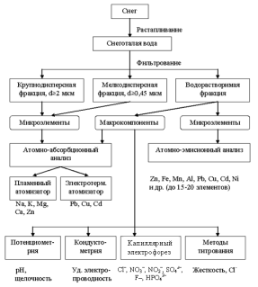

Рис.3. Схема определения неорганических компонентов в снеготалых водах.

После взвешивания пробы топят в стеклянных стаканах. Пробы, отобранные в окрестностях антропогенных источников, как правило, включают взвешенное вешество. Для отделения твердого осадка от раствора пробы фильтруют сначала через бумажный фильтр с диаметром пор 2-5 мкм, затем через мембранный фильтр. Фильтры с осадком сушат и определяют вес твердого осадка. Далее приступают к химическому анализу и твердой фракции, и фильтрата в соответствии со схемой анализа.

4.2. Схема определения органических компонентов

Схема определения ПАУ в пробах снегового покрова представлена на рис.4.

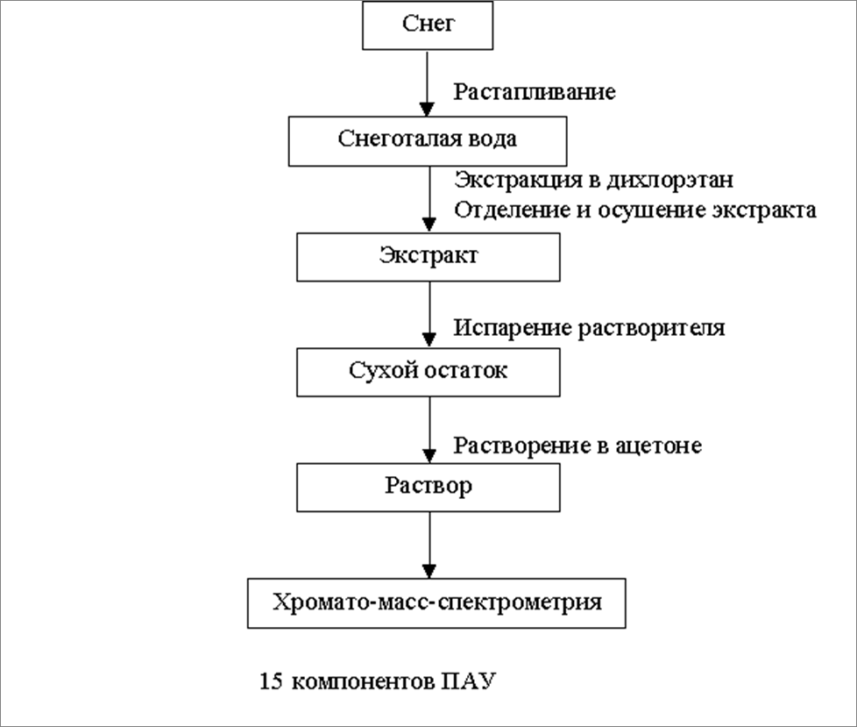

Рис.4. Схема определения ПАУ в пробах снега.

Пробы снега топят при комнатной температуре в 2-литровых темных бутылях из пищевого полимера (полиэтилентерефталат). Растаявший при комнатной температуре снег помещается в делительную воронку объемом 2 литра и измеряется объем пробы.
Извлечение ПАУ проводят методом жидкостно-жидкостной экстракции. Перед экстракцией к пробе добавляют 100 мкл раствора суррогатных стандартов 4,4-дибромбифенила, 9,10-дитрийдерометилфенантрена, 4-фторфенола и 2,4,6-трибромфенола с концентрацией 100 нг/мкл.
В общем случае на качество аналитических данных оказывают влияние различные факторы, связанные с процессом пробоподготовки, приготовления растворов и работой приборов. Поэтому необходимо использовать внутренний стандарт, который позволит учесть влияние этих факторов. Такой подход полезен в случае анализа сложных объектов (в нашем случае – объектов окружающей среды объектов). Если внутренний стандарт по своей природе очень близок определяемым компонентам, лучше добавлять его как можно раньше. В этом случае на всех стадиях пробоподготовки (экстракция, очистка, концентрирование) его потери будут адекватны потерям анализируемых компонентов, и конечный результат будет точнее соответствовать реальной концентрации вещества в пробе. В этом случае внутренний стандарт называется суррогатным стандартом.
Пробу экстрагируют хлористым метиленом трижды по 30 мл. Органический слой сливают в колбу, осушают безводным сульфатом натрия (Na₂SO₄), и отгоняют растворитель на ротационном испарителе при температуре 35°С досуха. Сухой остаток растворяют в 1 мл ацетона. Далее приступают к хромато-масс-спектрометрическому определению ПАУ.

5. Методы изучения физических характеристик и химического состава снеготалых вод

5.1. Изучение осадков снеготалых проб (оптическая микроскопия, рентгеновская дифракция)

Микроскопический анализ проводитсяся на оптическом микроскопе «Neophot-2 », увеличение 2000. Сканер и программное обеспечение разработаны фирмой Uniscan.

Для анализа готовятся препараты по стандартной методике. Препараты просматриваются на микроскопе. Затем фотографируются несколько характерных для данного препарата областей. Анализ размеров частиц основывается на разнице в окраске определяемых объектов и фона. Во время работы программный комплекс различает исследуемые объекты, выбранные оператором, и выдает интересующие данные в виде таблиц в формате Excel. Данные всех таблиц образца сводятся в единую таблицу, таким образом, объединяя в себе информацию от 1 до 5 тысяч частиц. В макротаблице размеры частиц представляются в пикселях, которые легко преобразуются в микроны. Анализирeтся только крупнодисперсный осадок размером более 1-5 мкм. Результаты приводятся в виде спектра размеров частиц в образце.

Рентгенодифрактометрическое исследование образцов проводится на рентгеновских аппаратах ДРОН-3М или ДРОН-RM4 (40kV, 20mA, R=192 мм, CuK_{α}-излучение, Ni-фильтр, щели Соллера 2,5°, приемная щель 0,1 мм). Дифрактограммы записываются в интервале от 5 до 80° 2θ при комнатной температуре. Идентификация фаз проводится с помощью программ рентгенофазового анализа CreaFit и Search-Match, включающих базу порошковых дифракционных эталонных данных PDF (Powder Diffraction File).

5.2. Вещественный анализ водорастворимой фракции снегового покрова

5.2.1. Определение рН водных растворов
рН-метрия - это метод потенциометрического или электрометрического определения водородного показателя или рН водных сред:
рН = – lg γC_{H+}
Он основан на измерении ЭДС гальванического элемента, состоящего из индикаторного электрода (обычно стеклянного), реагирующего на изменение концентрации ионов водорода (моль/л), и электрода сравнения (насыщенного каломельного или хлорсеребряного). Потенциал электрода сравнения должен быть постоянным и не зависеть от состава анализируемого раствора, в который помещают гальваническую пару. Для этой цели можно использовать также комбинированный стеклянный электрод, представляющий собой стеклянный электрод и электрод сравнения, заключенные в один корпус.
Собственно стеклянный Н⁺-чувствительный электрод изготовляется из специальных сортов стекла. Он представляет собой стеклянную трубку с выдутым на ее конце шариком с тонкой стенкой, в которую помещен раствор внутреннего заполнения и токоотводящий электрод (обычно серебряная проволока). Для измерения pH стеклянный электрод погружают в испытуемый раствор (тем самым не внося в него никаких посторонних веществ). В этот же раствор погружают электрод сравнения. Анализируемый раствор перемешивают, например, на магнитной мешалке.
Измерение ЭДС гальванического элемента проводят с использованием специальных вольтметров с высоким входным сопротивлением на основе диодных ламповых или операционных усилителей. Такие приборы называются рН-метрами или иономерами.
Определение величины рН имеет большое значение при оценке качества природных вод, при оценке коррозионной активности воды в системах питьевого и промышленного водоснабжения. Этот показатель также важен при оценке качества питьевой воды, подготовке воды для промышленных установок, при утилизации бытовых и заводских стоков.
Измерения проводят в следующем порядке:
1.Сначала проводят градуировку электродов по буферным растворам. Для этого наливают в стакан соответствующий буферный раствор, помещают в него якорек и ставят стакан на магнитную мешалку. Затем в стакан опускают стеклянный электрод и электрод сравнения (либо комбинированный стеклянный электрод). Включают перемешивание. Следует отметить, что электроды должны быть предварительно промыты дистиллированной водой высушены с помощью фильтровальной бумаги. После выхода потенциала на стационарное значение снимают показание прибора. В современных рН-метрах используется внутренняя градуировка. Ее проводят в соответствии с руководством по эксплуатации прибора.
Традиционно градуировку электродов проводят по трем буферным растворам, как правило, это растворы бифталата калия, смеси фосфатов и тетраборнокислого натрия.
2. После проведения градуировки переходят к измерениям рН проб.

5.2.2. Определение карбонатной щелочности в водных растворах
Под карбонатной щелочностью понимается суммарное содержание в водном растворе анионов угольной кислоты (HCO₃⁻+2CO₃²⁻). Карбонатную щелочность определяют титрованием кислотой до рН=4, последующим удалением растворенного углекислого газа путем пропускания через исследуемый раствор азота или воздуха, и титрованием щелочью до первоначального значения рН.
Измерения выполняют в следующем порядке:
1. Проводят градуировку электродов в соответствии с методикой определения рН. Далее отбирают пипеткой определенный объем пробы раствора и помещают в стакан для титрования. В этот же раствор помещают калиброванный стеклянный электрод для измерения рН и электрод сравнения (либо комбинированный электрод). Если необходимо, в стакан для титрования следует добавить воду, свободную от двуокиси углерода, пока не будут полностью покрыты раствором шарик стеклянного электрода и жидкостное соединение электрода сравнения. Затем в стакан помещают якорь и включают магнитную мешалку. В некоторых случаях для перемешивания (и одновременного выдувания углекислоты) используют поток сжатого воздуха или азота через раствор. Интенсивность перемешивания должна быть такой, чтобы на поверхности раствора не возникала воронка, а продувание воздуха или азота не должно приводить к расплескиванию анализируемого раствора.
Титрование проводят путем добавления порций титранта (соляной кислоты) в анализируемый раствор с помощью дозатора, фиксируя устойчивые значения показаний рН-метра и объем дозы титранта. Титрование следует довести до значения рН раствора, равного 4,0. По окончании титрования следует удалить из анализируемого раствора растворенный углекислый газ воздухом либо азотом путем продувки в течение 5 минут.
Примечание: Для удаления углекислоты также возможно кипячение раствора в течение 10-15 мин. Для последующего использования раствора в обратном титровании следует остудить раствор до комнатной температуры и довести его объем до первоначального путем разбавления дистиллированной водой, не содержащей углекислого газа.
Обратное титрование анализируемого раствора проводят путем добавления порций щелочи с помощью дозатора до значения рН в исходном растворе. Показания рН-метра и объемы доз щелочи следует фиксируют. Расчет карбонатной щелочности проводят по уравнению:
С = (С_{HCl}∙V_{HCl}-C_{NaOH}∙V_{NaOH})/V_{пробы} ,
где V_{HCl} – объем дозы HCl, пошедшей на титрование анализируемого раствора до рН=4, V_{NaOH} – объем дозы щелочи, пошедшей на титрование свободного от углекислоты анализируемого раствора до значения рН в исходном растворе; V_{пробы} – объем пробы раствора, взятого на титрование; С_{HCl}, С_{NaOH} – титры растворов соляной кислоты и щелочи.

5.2.3. Определение анионного состава снеготалых вод
Анионный состав снеготалых вод формируется как результат вымывания кислотообразующих газов (оксидов серы и азота, галогеноводородов и др.), при растворении которых в воде образуются хлорид-, сульфат-, нитрат-, нитрит-, фторид- и другие анионы. Для определения анионного состава вод различной природы широкое распространение получил метод капиллярного электрофореза (КЭ). Метод КЭ основан на разделении заряженных компонентов сложной смеси в кварцевом капилляре под действием приложенного электрического поля.
На заряженную частицу в растворе в простейшем случае действуют две противоположно направленные силы – электростатического притяжения и сопротивления движению частицы. В равновесных условиях действие этих сил уравновешивает друг друга, и скорость миграции частицы определяется выражением:
μ = qE/6πηr
где q– заряд иона, а E– напряженность электрического поля; η- вязкость среды, r– радиус частицы. Электрофоретическая подвижность μ_{эф} определяется как скорость движения частицы, деленная на напряженность электрического поля:
μ_{эф} = v_{эф}/Е
где v_{эф} – скорость частицы.
Типичные значения электрофоретических подвижностей приведены в Таблице 6.

Таблица 6. Значения электрофоретических подвижностей некоторых неорганических анионов
Анион | Подвижность μ_{aбc}, м²*В⁻¹*с⁻¹·10⁹ | Анион | Подвижность μ_{aбc}, м²*В⁻¹*с⁻¹·10⁹
Cl⁻ | 68-79 | F⁻ | 48-57
NO₂⁻ | 62-74 | HPO₄²⁻ | 34-62
NO₃⁻ | 64-74 | HCO₃⁻ | 46
SO₄²⁻ | 70-84 | CO₃²⁻ | 62-76

В капилляре, заполненном электролитом и помещенном в продольное электрическое поле, происходят следующие процессы: находящиеся на поверхности плавленного кварца силоксановые группы при контакте с водой или водными растворами гидролизуются с образованием удвоенного количества силанольных групп, которые затем гидратируются:

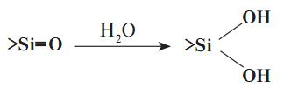
Диссоциация силанольных групп вызывает на границе раздела кварц–водный раствор электролита образование двойного электрического слоя (ДЭС), первую обкладку которого составляют неподвижные отрицательно заряженные силанольные группы, а вторую - положительно заряженные катионы, присутствующие в растворе. Роль диэлектрика, разделяющего обкладки этого конденсатора, выполняют молекулы воды, гидратирующие как силанольные группы, так и катионы. При наложении вдоль капилляра электрического поля неподвижная часть ДЭС остается на месте, а диффузная начинает мигрировать к катоду, увлекая за собой в силу межмолекулярного сцепления всю массу жидкости в капилляре, возникает электроосмотический поток (ЭОП), который осуществляет пассивный пе-ренос раствора внутри капилляра, скорость которого зависит от рН, и от концентрации электролита в ведущем буфере.

Результирующая подвижность частиц μ определяется суммой их электрофоретической подвижности и скорости электроосмотического потока:
μ = μ_{эф} + μ_{эо}
Это дает определенные преимущества при анализе смесей противоположено заряженных ионов, поскольку все определяемые компоненты будут двигаться в направлении детектора вследствие ЭОП, однако скорость передвижения ионов с одинаковым направлением электрофоретической и электроосмотической подвижностей будет увеличиваться, а противоположенным – уменьшаться. Для немодифицированного кварцевого капилляра в диффузной части двойного электрического слоя присутствует некоторая избыточная концентрация катионов, в результате движения которых возникает ЭОП, направленный к катоду. В результате катионы будут перемещаться быстрее и детектироваться до ЭОП, а анионы медленнее и детектироваться после ЭОП, нейтральные молекулы движутся со скоростью ЭОП.
Для повышения воспроизводимости КЭ-определений в присутствии ЭОП, электроосмотический поток должен быть постоянным в течение всех проводимых определений. В кварцевых капиллярах ЭОП уменьшается при увеличении концентрации электролита и добавлении органических растворителей, а возрастает с увеличением рН. Он также зависит от вязкости раствора в капилляре и температуры. При высоких значениях рН электроосмотический поток может оказываться слишком быстрым (обеспечивается вынос растворенного вещества из капилляра прежде, чем будет достигнуто разделение). И, наоборот, при низких или умеренных рН отрицательно заряженная внутренняя стенка капилляра может адсорбировать катионные частицы за счет кулоновских электростатических взаимодействий. В принципе, для управления электроосмотическим потоком требуется изменение или заряда поверхности капилляра, или вязкости электрофоретического буферного раствора. Следует обратить внимание на то, что условия, влияющие на поверхностный заряд внутренней стенки капилляра, часто оказывают влияние и на растворенные вещества (например, рН буферного раствора). Успешных разделений обычно достигают, когда условия оптимизируются соответственно и по электроосмотическому потоку, и по подвижности растворенного вещества. Кроме того, некоторые приборные системы КЭ позволяют в процессе электрофореза поддерживать постоянное гидродинамическое давление между концами капилляра, что позволяет в широких пределах влиять на скорость ЭОП.
Нередко для регистрации медленных анионов электроосмотический поток в кварцевом капилляре обращают, для чего в состав буферного электролита вводят поверхностно активное вещество, содержащее крупный катион например (катион четвертичного аммониевого основания), который при взаимодействии со стенками капилляра образует покрытие, на котором за счет гидрофобных взаимодействий фиксируется второй слой катионов, обеспечивающий формирование положительного заряда, благодаря чему электроосмотический поток меняет направление и ориентируется от катода к аноду.
Разделение в КЭ может быть выполнено как с положительной, так и отрицательной полярностью электродов. Зная значения рКа для компонентов пробы, можно выбрать буфер с подходящим значением рН и полярность электродов, чтобы образец двигался в сторону детектора.
Хотя применимость различных вариантов детектирования, включая флуоресцентное, электрохимическое и кондуктометрическое, была показана для КЭ, большинство промышленно выпускаемых приборов оснащено фотометрическими детекторами.
При фотометрическом детектировании используется одна или несколько длин волн, обычно лежащих в ультрафиолетовой области спектра. Соответственно отклик детектора будет наблюдаться только в том случае, когда определяемый компонент имеет заметное поглощение на длине волны детектирования. Это - прямое детектирование.
Однако, неорганические анионы, присутствующие в природной воде, зарегистрировать таким простым способом не удается, т.к. они не обладают собственным поглощением в указанном спектральном диапазоне. В этом случае применяется косвенное детектирование, суть которого состоит в том, что электрофоретический буферный электролит готовится с добавкой вещества, поглощающего свет на длине волны детектирования. В случае определения анионов добавка также должна быть анионом, например, это может быть хромат-, фталат-ион и т.п. Вследствие того, что ионная сила ведущего электролита в процессе разделения остается постоянной, в зоне, где находится непоглощающий ион, эквивалентно уменьшается концентрация поглощающего иона.

В используемой методике микрообъем анализируемого раствора (~2 нл) вводят в кварцевый капилляр, предварительно заполненный подходящим буферным электролитом. После подачи высокого напряжения (до 30 кВ) к концам капилляра компоненты смеси в разное время достигают зоны детектирования. Последовательность аналитических сигналов в виде пиков называется электрофореграммой, при этом качественной характеристикой определяемого компонента (аналита) является время миграции, а количественной — высота или площадь пика, пропорциональная концентрации вещества.
Схема установки капиллярного электрофореза представлена на рис.5.
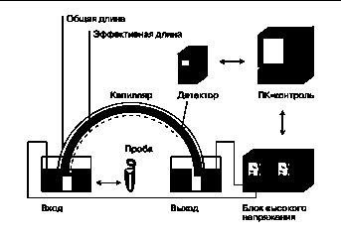
Рис.5. Устройство системы капиллярного электрофореза.
На практике анализ методом КЭ выполняется следующим образом: разделительный капилляр заполняют разделительным электролитом (буфером), затем в него пневматически или под действием электрического поля вводится проба (градуировочный раствор), после чего оба конца капилляра погружают в раствор с буфером и с помощью блока высокого напряжения подают на электроды, погруженные в те же сосуды, что и концы капилляра электрическое поле. За счет разницы в подвижностях компоненты пробы движутся с различными скоростями и достигают детектора в разное время. Регистрация аналитов в потоке происходит чаще всего с помощью фотометрического детектора в прямом или косвенном вариантах.
Регламентирующий документ: Определение неорганических анионов: хлорида, сульфата, нитрита, нитрата, фторида и фосфата в природных водах. Регламентирующий документ: ПНД Ф 14.1:2:4.157-99, издание 2009 г.
Определении массовых концентраций анализируемых компонентов методом капиллярного электрофореза (КЭ) с косвенным детектированием при длине волны 254 нм и 374 нм в диапазоне концентраций (мг/л): нитрит 0,2–100; нитрат 0,2–100; фосфат 0,25–100; сульфат 0,5–20000; фторид 0,1–25; хлорид 0,5–20000.
Пробоподготовка: фильтрование пробы воды через мембранный фильтр 0,45 мкм, разбавление при необходимости.
Аппаратура и материалы: система КЭ с отрицательной полярностью высокого напряжения; ГCО состава растворов анионов: хлорид-иона (10 мг/см3), нитрит-иона (1 мг/см3), сульфат-иона (10 мг/см3), нитрат-иона (1 мг/см3), фторид-иона (1 мг/см3), фосфат-иона (0,5 мг/см3); вода дистиллированная (по ГОСТ 6709-72); кислота соляная, х.ч.; натрия гидроксид, х.ч.; хрома (VI) оксид, ч.д.а.; цетилтриметиламмония гидроксид (ЦТАОН), квалификации RG; диэтаноламин (ДЭА), квалификации RG;
Сбор, обработка и вывод данных : с помощью персонального компьютера с операционной системой «Windows® 2000/XP», на котором установлена соответствующая программа сбора и обработки данных.
При использовании источника напряжения отрицательной полярности электрод на входном конце капилляра будет катодом, а электрод выходного конца - анодом, и анионы при условии обращения ЭОП будут мигрировать в сторону выходного конца, т. е. к детектору. Порядок выхода определяемых анионов иллюстрируется рис.3. Растворимые карбонаты, при соотношении концентраций 1000:1, не мешают определению фосфатов и всех остальных определяемых анионов. Одноосновные органические кислоты и нейтральные органические соединения не мешают определению. Определение полифосфатов по данной методике не проводят.

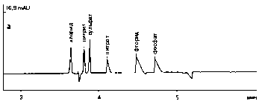

Рис. 6. Типичная электрофореграмма модельной смеси анионов
с применением разделительного электролита на основе окиси хрома, диэтаноламина и ЦТАБ

Условия разделения: Буфер: хроматный, с добавкой ДЭА и ЦТАОН, капилляр: Lэфф/ Lобщ = 50/60 см, ID= 75 мкм; ввод пробы: 30 мбар•10с; напряжение: –17 кВ; детектирование: 254 нм (374 нм), косвенное.
Состав буфера: 5 мМ CrO₃; 20 мМ ДЭА; 65 мМ ЦТАОН
Приготовление градуировочных растворов: используют базовый раствор, содержащий 50 мг/л хлорид-, нитрит-, сульфат-, нитрат- и фосфат-ионов и 25 мг/л фторид-иона (смесь №1), на основе которого готовят остальные растворы в соответствии с рекомендациями, представленными в табл.5.

Таблица 5.
Алгоритм приготовления градуировочных растворов, содержащих неорганические анионы.

 | Концентрация, мг/л
Анион/  № смеси | Хлорид | Нитрит | Сульфат | Нитрат | Фосфат | Фторид
Базовая смесь
1 | 50 | 50 | 50 | 50 | 50 | 25
10 мл смеси №1 + дистиллированная вода до метки 25 мл ,
2 | 20 | 20 | 20 | 20 | 20 | 10
10 мл смеси №1 + дистиллированная вода до метки 50 мл
3 | 10 | 10 | 10 | 10 | 10 | 5
5 мл смеси №1 + дистиллированная вода до метки 50 мл
4 | 5 | 5 | 5 | 5 | 5 | 2.5
1 мл смеси №1 + дистиллированная вода до метки 50 мл
5 | 1 | 1 | 1 | 1 | 1 | 0,5

Подготовка к проведению анализа: заполнение виал градуировочными растворами, пробой, буферным раствором, водой, щелочью, кислотой, установка в соответствующие положения автосэмплера.
Кондиционирование капилляра: последовательная промывка 2 минуты дистиллированной водой; 10 минут раствором соляной кислоты с концентрацией 1 моль/л; 5 минут дистиллированной водой;
10 минут раствором гидроксида натрия с концентрацией 0,5 моль;
5 минут дистиллированной водой; 10 минут раствором разделительного электролита.
Построение и контроль стабильности градуировочной зависимости:
Установка последовательно в рабочее положение виал с градуировочными растворами №1, 2, 3, 5 и дистиллированной водой, проведение анализа каждого из них, запись и обработка электрофореграмм в соответствии с указаниями, представленными в руководстве по сбору данных к системе капиллярного электрофореза; построение градуировочного графика; контроль стабильности градуировочной характеристики: анализ градуировочной смеси №4 в качестве контрольной не менее двух раз; автоматическая идентификация компонентов в окне 5%; при необходимости программная коррекция номера пика или времени миграции.
При помощи программного обеспечения вычисление массовой концентрации компонентов в контрольной смеси для каждого ввода (Х₁ и Х₂, мг/л), и оценка приемлемости полученных значений при помощи условия:
| X₁ - Х₂ |≤0,07 × Х_{изм} ,
где Х_{изм} - среднее арифметическое значений массовой концентрации компонентов для двух последовательных вводов (Х₁ и Х₂), мг/л.
Градуировочная характеристика признается стабильной, если
выполняется неравенство:
| Xизм - Ск |≤ 0,12 ×С_{к} ,
где С_{к} - массовая концентрация соответствующего компонента в контрольной смеси (мг/л).
Проведение анализа: для каждой пробы не менее двух вводов в соответствии с аналогичной процедурой для градуировочных растворов; обработка соответствующих электрофореграмм; вычисление концентрации анионов в пробе для каждого ввода с помощью ПО.
Через все стадии аналитической процедуры обязательно проводят контрольный опыт, чтобы учесть возможные загрязнения определяемыми компонентами в процессе пробоподготовки и анализа.
5.2.4. Определение ПАУ в пробах снеготалых вод
Определение ПАУ основано на извлечении их из проб воды и определении содержания методом ГХ/МС.
Данная методика позволяет определять следующие 19 приоритетных ПАУ: аценафтилен, аценафтен, нафталин, флуорен, фенантрен, антрацен, флуорантен, пирен, бенз(а)антрацен, хризен, бенз(b)флуорантен, бенз(k)флуорантен, бенз(j)флуорантен, бенз(е)пирен, бенз(а)пирен, перилен, дибенз(а,h)антрацен, индено(1,2,3-cd)пирен, 6енз(g,h,i)перилен. Пределы обнаружения этих соединений для воды составляют 0.02 нг/л, степень извлечения – 80-100%. Определению не мешает присутствие других соединений. Погрешность определения ПАУ составляет ±40%. Относительная погрешность результатов параллельных измерений составляет не более 20%.
Хромато-масс-спектрометрический анализ проводится в соответствии с методиками EPA – метод 8270C: Semivolative Organic Compounds by Gas Chromatography/Mass Specnrometry (GC/MS) и метод 8625 - Base/Neutrals and Acids.
Хромато-масс-спектрометрический анализ выполняется на газовом хроматографе Hewlett-Packard 6890 с квадрупольным масс-спектрометрическим детектором Hewlett-Packard 5972 MSD. Управление прибором осуществлялось при помощи программного комплекса Hewlett-Packard G1701AA 3.02 MSD.
Для проведения идентификации соединений используется библиотека масс-спектров NIST 2002. Анализ проводится на капиллярной кварцевой колонке длиной 30 м, диметром 0,25 мм, толщина пленки неподвижной жидкой фазы HP-5MS (сополимер 5% дифенил- и 95% диметилсилоксана) составляла 0,25 мкм. Температура инжектора и интерфейса масс-спектрометрического детектора - 280°С, температура источника ионов - 230°С, температура квадруполя 150С°. Через колонку пропускается поток гелия со скоростью 1 мл/мин. Ввод пробы объемом 1 мкл производится с помощью автосамплера Hewlett-Packard 7673, без деления потока на вводе (splitless) в течение 2 мин, а затем для продувки инжектора на сброс газа подается поток гелия 5 мл/мин. Начальная температура колонки составляет 50°С и поддерживается 2 мин, далее температура повышается со скоростью 10°С/мин до 280°С, при этой температуре колонка выдерживается в течении 20 минут. Задержка включения катода источника ионов для прохождения пика растворителя составляет 5 минут.
Анализ ПАУ проводится по полному ионному току (режим СKAN) в режиме сканирования отн. масс от 50 до 550 для обзорного анализа органических соединений в пробе. Для высокочувствительного количественного анализа и идентификации ПАУ анализ проводится в режиме характеристичных (режим SIM) ионов (табл. 3), распределенных по 6 временным зонам (5-11, 11-14, 14-18, 18-22, 22-26, 26-40 мин) в соответствии с временами выхода компонентов.

Таблица 6. Хромато-масс-спектрометрические характеристики ПАУ.
№ | Соединение | Время  выхода, мин. | Основной ион | Дополнительные ионы
 |  |  |  | Ион 1 | Ион 2 | Ион 3
St | Dibromo-Biphenyl | 20.39 | 311.8 | 309.8 | 314 | 152
St | 3D-Dimethyl-Phehanthren | 21.43 | 209 | 191 | 194
St | 2,4,6-Tribromo-Phenol | 16.56 | 331.8 | 329.8 | 334
St | 4-Fluoro-Phenol | 7.74 | 112 | 83 | 84
1 | Naphthalene | 10.58 | 128 | 127 | 129
2 | Acenaphthylene | 14.30 | 152.1 | 151.1 | 153.1
3 | Acenaphthene | 14.74 | 153.1 | 154.1 | 152.1 | 151.1
4 | Fluorene | 15.94 | 166.1 | 165.1 | 167.1
5 | Phenanthrene | 18.19 | 178.1 | 176.1 | 179.1
6 | Anthracene | 18.29 | 178.1 | 176.1 | 179.1
7 | Fluoranthene | 21.02 | 202 | 203 | 200
8 | Pyrene | 21.54 | 202 | 203 | 200
9 | Benz[a]anthracene | 24.41 | 228 | 226 | 229
10 | Chrysene | 24.51 | 228 | 226 | 229
11 | Benzo[b]fluoranthene | 27.17 | 252 | 253 | 250
12 | Benzo[k]fluoranthene | 27.24 | 252 | 253 | 250
13 | Benzo[a]pyrene | 28.18 | 252 | 253 | 250
14 | Indeno[1,2,3-cd]pyrene | 32.98 | 276 | 277 | 274
15 | Dibenz[a,h]anthracene | 33.19 | 278 | 276 | 279
16 | Benzo[ghi]perylene | 34.34 | 276 | 277 | 274

Количественный анализ проводится по площади пика основного иона соединения в соответствии калибровочными таблицами и коэффициентами, полученными при хроматографировании тестовых смесей соединений с концентрацией 10 нг/мкл.
Для приготовления тестовых смесей используются стандартные образцы и чистые вещества.
На рис. 5 представлена масс-хроматограмма полициклических ароматических соединений в режиме сканирования по полному ионному току (режим CKAN) – стандарт Hewlett-Packard No.8500-6035.
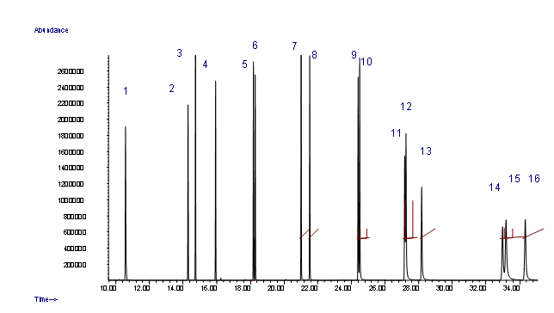
Рис. 5. Масс-хроматограмма ПАУ в режиме сканирования по полному ионному току.

Для подтверждения достоверности анализа регистрировали дополнительные ионы 2-3 шт. (см. табл.1). Они снимались в процессе анализа пробы и должны были соответствовать интенсивностям присущим данному соединению (рис. 5). После проведения обсчета получаемых в процессе анализа хромато-масс-спектрограмм в автоматическом режиме проводили детальный анализ полученных результатов в ручном режиме для проверки достоверности получаемых результатов анализа по времени выхода соединений и интенсивностей дополнительных ионов. Пример сравнения пиков в калибровочных смесях и реальных образцов полученных из экстрактов, приведены для бенз(a)пирена на рис. 6.
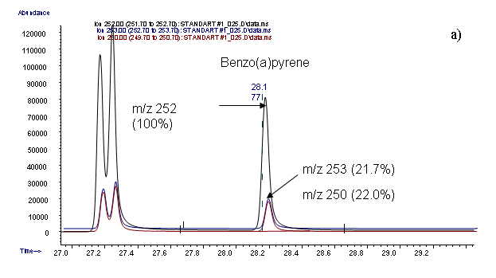
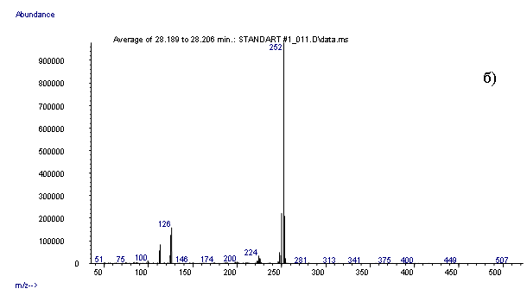
б)
Рис. 5. Масс-хроматограмма бенз(a)пирена (а) и масс-спектр бенз(а)пирена (б) в стандартой смеси в режиме сканирования по характеристичным ионам с m/z 252, 253 и 250 (режим SIM).
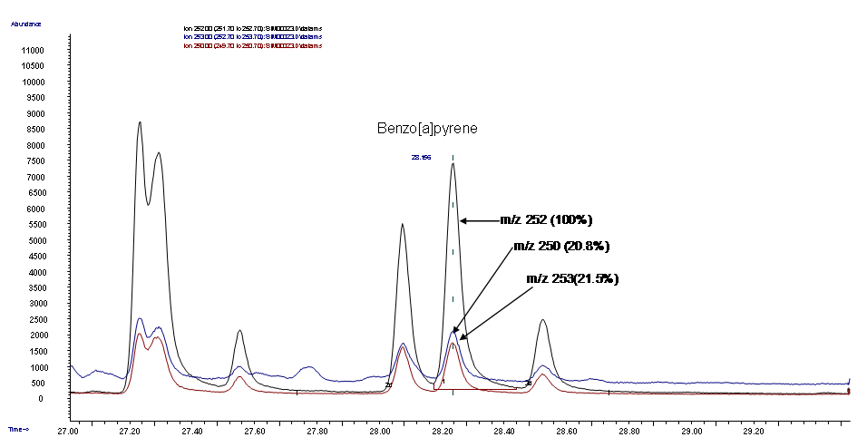
Рис. 6. Масс-хроматограммы бенз(a)пирена в пробе в режиме сканирования по характеристичным ионам с m/z 252, 253 и 250 (режим SIM).
Для разных источников техногенного загрязнения существуют свойственные им характерные соотношения индивидуальных ПАУ, по которым можно выявить их вклад в загрязнение. Состав смеси углеводородов, выделяющихся с отработавшими газами автомобилей, зависит от таких факторов как тип двигателя, его техническое состояние, режим работы и состав топлива. Зная соответствующие характерные соотношения можно определить какой вид двигателей преобладает в автопарке города и транзитном транспорте или выявить влияние другого источника загрязнения. Наиболее показательные соотношения, позволяющие выявлять источники загрязнения, характеризующие влияние автотранспорта приведены в табл. 7.
Сравнивая полученные данные с некоторыми известными из литературы характерными соотношениями для различных источников загрязнения, можно увидеть, что соблюдаются соотношения ПАУ, характерные для выбросов автотранспорта. Другие источники, которые могли бы присутствовать, оказывают незначительное влияние. Таким образом, основной вклад в загрязнение исследуемой территории вносят выбросы автотранспорта.

Таблица 7.
Характерные соотношения ПАУ

№ п/п | Характерные  соотношения ПАУ | Пиролитические процессы | Петрогенные  процессы
1 | Ant/(Ant+Phe) | >0.1 | <0.1
2 | BaA/(BaA+Chr) | >0.3 | <0.2
3 | Flt/(Flt+Pyr) | >0.5 | <0.5
4 | IPY/(IPY+BPE) | 0.1 – 0.7*
*0.1 ÷ 0.5 - сжигание нефтепродуктов,
0.5 ÷ 0.7 - сжигание угля
Обозначения: Ant - антрацен, Phe - фенантрен, ВаА - бенз(а)антрацен, Chr - хризен, Flt - флуорантен, Руг - пирен, IPY - индено(1,2,3-сd)пирен, ВРЕ - бенз(g,h,i)перилен, ВаР - бенз(а)пирен, ВеР - бенз(е)пирен, П - пирен, БП - бенз(а)пирен, Ф - фенантрен, ХР - хризен, ФЛ - флуорантен, ПР - перилен.

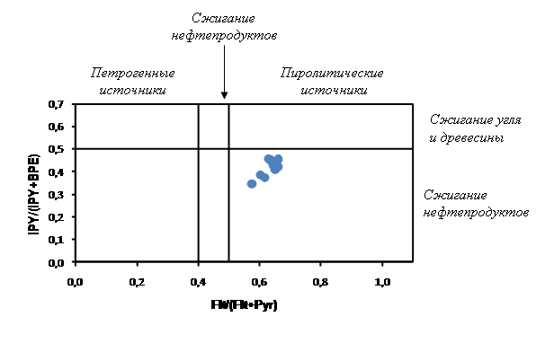
Рис. 14. Диаграммы соотношений характерных ПАУ для выявления источников загрязнения. Обозначения: Ant - антрацен, Phe - фенантрен, ВаА - бенз(а)антрацен, Chr - хризен, Flt - флуорантен, Руг - пирен, IPY - индено(1,2,3-сd)пирен,
ВРЕ - бенз(g,h,i)перилен.

Сравнивая полученные данные с некоторыми известными из литературы характерными соотношениями для различных источников загрязнения, можно увидеть, что соблюдаются соотношения ПАУ, характерные для выбросов автотранспорта. Другие источники, которые могли бы присутствовать, оказывают незначительное влияние. Таким образом, основной вклад в загрязнение исследуемой территории вносят выбросы автотранспорта.

5.3. Элементный анализ проб снегового покрова

5.3.1. Определение макро- и микроэлементов в пробах снеготалых вод методом атомно-эмиссионной спектрометрии с индуктивно связанной плазмой (ИСП АЭС)

Метод атомно-эмиссионной спектрометрии с индуктивно связанной плазмой (ИСП-АЭС) является одним из наиболее перспективных в атомно-эмиссионном анализе объектов различной природы. Факел ИСП характеризуется высокой пространственно-временной стабильностью благодаря тороидальной структуре, обеспечивающей присутствие в горячей аргоновой плазме, где происходят процессы атомизации и возбуждения спектров, более холодного осевого канала, удобного для введения пробы в виде аэрозоля. Эти особенности структуры плазмы и механизма возбуждения спектров, а так же значительная изоляция разряда от окружающей воздушной среды обусловливают ряд уникальных аналитических достоинств этого источника: высокую воспроизводимость результатов анализа; низкий уровень фона; большой динамический диапазон определения концентраций, составляющий 5-6 порядков; низкие пределы обнаружения (для большинства элементов на уровне 0,1- 10 мкг/л); слабо выраженную зависимость результатов количественных определений от состава пробы.
Наиболее эффективным методом учета матричных влияний в ИСП-АЭС является метод внутреннего стандарта, суть которого заключается во введении в анализируемую пробу элемента -внутреннего стандарта, концентрация которого точно известна. Для большинства природных объектов для этой цели применяют скандий, а учет матричных влияний производят по изменению относительной интенсивности его аналитического сигнала по формуле:
$K=\frac{I_{X}I_{0X}}{I_{\text{Sc}}I_{0\text{Sc}}}$
где Ix – интенсивность аналитического сигнала определяемого элемента, I_{ox} – интенсивность фона, а I_{Sc ,} I_{0Sc} – то же для скандия.
К элементу-внутреннему стандарту предъявляются следующие требования: бедный спектр, аналогичная реакция аналитических линий определяемых элементов и линий внутреннего стандарта на изменение параметров плазмы, что не всегда достижимо, поскольку влияния, связанные с процессами возбуждения и их изменением при введении значительного количества молекулярных и атомных радикалов индивидуальны для каждого из определяемых элементов. Так, например, влияние изменения концентрации минеральных кислот в разной степени проявляется для разных элементов. Поэтому при использовании метода внутреннего стандарта следует уделить особое внимание выбору аналитических линий элементов, либо, по возможности, максимально приблизить по составу растворы проб и растворы сравнения. Важными параметрами в этом случае являются не только диапазон концентраций элементов в растворах, используемых для построения градуировочного графика, но и концентрация в них минеральных кислот.
При оптимизации условий анализа методом ИСП-АЭС принимают во внимание мощность источника излучения, скорость распылительного и вспомогательного потоков газа. Для одновременного определения широкого круга элементов целесообразно выбирать промежуточное значение мощности источника в диапазоне от 750 до 1350 Вт. Скорость вспомогательного потока аргона выбирают такой, чтобы обеспечить нормальную работу распылителя, т.е. для пресных вод – минимальную, для минерализованных - высокую. Зависимость отношения сигнал/фон от скорости транспортирующего потока газа имеет максимум в районе 0,5 – 0,6 л/мин для линий элементов, с энергией возбуждения E_{i} ≥ 7 эВ; а для с E_{i} ≤ 5 эВ - в интервале 0,5 – 0,8 мл наблюдается возрастающая зависимость, поэтому оптимально-компромиссные условия, обеспечивающие достаточную чувствительность для обоих типов линий, соответствуют 0,5 л/мин. Скорость охлаждающего потока, как правило, выбирают максимально возможную (12 л/мин).

5.3.2. Анализ водорастворимой фракции снегового покрова

Регламентирующий документ: Вода питьевая. Определение содержания элементов методами атомной спектрометрии. ГОСТ Р 51309-99
Пробоподготовка: фильтрование пробы воды через мембранный фильтр 0,45 мкм, разбавление при необходимости. Введение в анализируемую пробу внутреннего стандарта Sc(NO₃)₃ на уровне 0,5 мг/л и азотной кислоты на уровне 0,35 М
Аппаратура и материалы: ИСП-АЭС спектрометр iCAP 6000 (IntertechCorporation, USA); многоэлементные аттестованные смеси производства ООО НПП «Скат» (Россия, Новосибирск); нитрат скандия, о.с.ч.; кислота азотная, о.с.ч.
Сбор и обработка данных : с помощью персонального компьютера с операционной системой «Windows® 2000/XP», на котором установлена соответствующая программа сбора и обработки данных.
Параметры спектрометра выбираются как оптимально-компромиссные для одновременного определения широкого круга элементов (Al, Ca, Cd, Cu, Fe, K, Na, Mg, Mn, Pb, Zn, V, Ni, Sn, As, Cr и др.). Значения соответствующих величин приведены в таблице (Табл.5). Аналитические линии определяемых элементов приведены в таблице 6. Выбор аналитических линий может изменяться в зависимости от состава пробы.

Таблица 7
Инструментальные параметры работы ИСП-АЭС спектрометра

Мощность | 1150 Вт
Охлаждающий поток | 12 л/мин
Вспомогательный поток | 0,5 л/мин
Распылительный поток | 0,7 л/мин

элемент | аналитическая линия  λ, нм | элемент | аналитическая линия  λ, нм
Al | 396,152 | Na | 589,592
Ва | 233,527 | Mg | 279,079
Ca | 317,933 | Mn | 257,610
Cd | 228,802 | Pb | 220,353
Cu | 324,754 | Si | 212,412
Fe | 259,940 | Zn | 206,200
V | 310,230 | Cr | 283,563
Таблица 8
Аналитические линии определяемых элементов (как пример)

Приготовление градуировочных растворов: из аттестованных смесей, содержащих определяемые элементы в зависимости от задачи исследования, путем разбавления аликвотных частей аттестованных смесей водой с одновременным введением в их состав нитрата скандия в качестве внутреннего стандарта на уровне 0, 5 мг/л и азотной кислоты на уровне 0,35 М.
Инструментальный анализ: ввод в плазму спектрометра градуировочных растворов и пробы в соответствии с выбранным режимом и инструкцией по эксплуатации прибора. Обработка результатов измерений с помощью программного обеспечения спектрометра.
Через все стадии аналитической процедуры обязательно проводят контрольный опыт, чтобы учесть возможные загрязнения определяемыми компонентами в процессе пробоподготовки и анализа.

5.3.3. Анализ взвешенной фракции снегового покрова

Аппаратура и материалы: ИСП-АЭС спектрометр iCAP 6000 (Inter-techCorp., USA); микроволновая печь Mars-5 (CEM Corp., USA), автоклавы HP-500 из материала PFA (поли-тетрафтор-алкоксиэтилен) объемом 50 мл; многоэлементные аттестованные смеси производства ООО НПП «Скат» (Россия, Новосибирск); нитрат скандия, о.с.ч.; кислота азотная, о.с.ч.; кислота соляная, о.с.ч.; кислота фтористоводородная, о.с.ч.
Пробоподготовка: взвешенную часть снегового покрова, отобранную на фильтр (мембранный или бумажный), вместе с фильтром помещают в автоклав HP-500. Далее проводят поэтапное микроволновое (МВ) разложение взвеси аэрозоля вместе с материалом фильтра: на первом этапе используют в качестве реагента концентрированную азотную кислоту (из расчета 5 мл на 100 мг взвеси), которая, с одной стороны, обеспечивает окисление органической матрицы пробы, а с другой - выщелачивание микроэлементов из полностью или частично нерастворимой матрицы. После завершения первого этапа МВ разложения раствор отделяют от осадка путем декантации, а остаток подвергают МВ разложению в присутствии плавиковой кислоты (не менее 7 мл) для полного растворения кремниевой основы. Каждый этап включает 3 последовательных стадии микроволновой обработки. Всю процедуру пробоподготовки проводят также и с чистым фильтром, чтобы учесть возможный привнос микроэлементов в анализируемую пробу в процессе ее подготовки к анализу. Режим микроволнового разложения для первого и второго этапов представлен в табл. 7.
Таблица 9.
Режим микроволнового разложения проб
взвешенной части снегового покрова

Стадия | Мощность | Время выхода на режим, мин | P_{max},psi | T_{max},  ⁰C | Продолжительность, мин
I | 1600W 53% | 10 | 120 | 100 | 30
II | 1600W 53% | 10 | 150 | 150 | 30
III | 1600W 53% | 10 | 200 | 180 | 30

После охлаждения полученного раствора, содержимое автоклава количественно переносят в колбу объемом 50 мл и доводят до метки дистиллированной водой. Коэффициент концентрирования микро- и макроэлементов для пробы снега весом 1 кг при таком разбавлении составляет 1000/50 (20). В процессе проведения анализа для ряда элементов (кальция, кремния, алюминия, железа и др.) может потребоваться разбавление, которое подбирают опытным путем.
Все последующие операции по приготовлению градуировочных растворов, оптимизации параметров спектрометра аналогичны таковым для определения микро- и макроэлементов в водорастворимой фракции. Расчет концентрации микро- и макроэлементов в пробе снегового покрова ведут с учетом всего объема отобранной для анализа пробы, подвергшейся процедуре фильтрования.

6. Методы численной интерпретации полевых и химико-аналитических исследований загрязнения окружающей среды

Для эффективного решения задач оценивания полей концентрации примеси и параметров источников по данным наблюдений весьма полезно использование свойств решений полуэмпирического уравнения турбулентной диффузии. Это позволяет разрабатывать эффективные методы численного решения обратных задач переноса и управления выбросами примеси в приземном и пограничном слоях атмосферы. Использование этих свойств даёт возможность существенно уменьшить объёмы необходимой экспериментальной информации и проводить более целенаправленно планирование систем наблюдений.

6.1. Базовое уравнение переноса и диффузии примеси в атмосфере. Свойства решений

При описании процессов диффузии примеси в турбулентной атмосфере можно выделить средние значения концентрации примеси и пульсационные отклонения от них наряду со средними величинами и флуктуациями скоростей движения воздуха. Это дает возможность с помощью обычных приемов осреднения перейти от уравнения диффузии от мгновенных концентраций к уравнению турбулентной диффузии для средних значений концентраций. В достаточно общем виде изменения средних значений концентрации описываются уравнением:
(1)
Здесь оси и расположены в горизонтальной плоскости, ось z по вертикали, - время, - составляющие средней скорости перемещения примеси вдоль осей ; - горизонтальные и вертикальная составляющие турбулентного обмена, - коэффициент, определяющий изменения концентрации за счет превращения примеси; - функция, описывающая положение и мощность источников в цилиндрической области .
Дополним уравнение (1) следующими граничными и начальными условиями
, (2)
где - боковая граница, и - нижнее и верхнее основание области .
Принцип суперпозиции. При решении сложной задачи естественно стремиться свести её к решению более простых задач. Если положить
(3)
то решение задачи (1)-(3) можно представить в виде
(4)
где - мощность выброса - го источника, - есть решения уравнений
с дополнительными условиями вида (2).
В дальнейшем это важное свойство будет неоднократно использоваться.
Степенные профили. При решении многих конкретных задач уравнение (1) может быть существенно упрощено. Так рассмотрение установившихся процессов загрязнения позволяет положить . Если ориентировать ось по направлению среднего движения в горизонтальной плоскости, то . В случае однородной подстилающей поверхности при наличии ветра диффузией по оси можно пренебречь. Далее для наземная концентрация в случае лёгкой примеси ( т.е. ) записывается в виде
(5)
Соотношение (5) можно также представить в следующем виде
где
Аналогично для линейного источника
В случае же тяжелой примеси () наземная концентрация определяется формулой
(6)
В этом случае максимум наземной концентрации достигается на расстоянии .

Узкий факел. Согласно экспериментальным данным вероятность отклонений средних за период направлений ветра на угол от среднего за период направления ветра подчиняется закону Гаусса, т.е.
где - дисперсия за период времени .
Поскольку обычно угловые размеры факела невелики , то можно показать, что
где
Тогда, например, в случае легкой примеси
(7)
Замечание. Приведенные аналитические представления показывают, что зависимость решений от параметров носит существенно нелинейный характер и их влияние, как правило, проявляется в агрегированном виде. При отсутствии возможности представления решений уравнений переноса в аналитической форме необходимо проведение дополнительных исследований начально-краевых задач по агрегированию исходных параметров в соответствующие комплексы, что позволит в ряде случаев существенно снизить число неизвестных величин и повысить устойчивость решений обратных задач.

6.2. Оценивание полей текущего загрязнения (лёгкая, моно и полидисперсная примесь)

При проведении подфакельных наблюдений с целью выявления зоны влияния обследуемого источника на окружающую территорию возникает проблема интерпретации этих наблюдений и их оптимального размещения. Для ее решения целесообразно привлечение дополнительной априорной информации о метеорологических условиях, процессах распространения примеси, характеристиках источника, возможностях измерительной сети и т.д.
В этом разделе рассматривается задача восстановления поля приземной концентрации примеси от стационарных источников промышленных выбросов по данным отбора проб воздуха. Характер изменения скорости ветра с высотой и коэффициента вертикального турбулентного обмена предполагается степенным, что позволяет использовать достаточно эффективные аналитические представления решения уравнения переноса примеси для изучения задачи планирования и анализа наблюдений. Основными параметрами, которые требуется оценить, являются: точка максимума приземной концентрации, значение концентрации в этой точке, коэффициент расширения факела в поперечном к ветру направлении. В случае тяжелой примеси оценке подлежат величины, учитывающие совместные эффекты оседания частиц и турбулентного перемешивания.
Основной информацией в моделях оценивания уровня загрязнения служат горизонтальные координаты источника выбросов, направление ветра, данные о наземной концентрации примеси. В качестве дополнительной информации может быть использована скорость ветра, температурная стратификация, характеризующая устойчивость приземного слоя атмосферы, спектр размеров аэрозольных частиц, особенности системы наблюдения и т. д.

6.2.1. Лёгкая примесь

В случае легкой примеси её концентрация у земной поверхности вполне удовлетворительно описывается соотношением (5).
Вводя обозначения
(8)
получим более компактную запись
(9)
Пусть данные измерений приземной концентрации имеют следующий вид:
(10)
Под решением обратной задачи восстановления (9), (10) будем понимать оценки по методу наименьших квадратов (МНК - оценки) для неизвестных параметров и функцию .
МНК - оценки определяют минимум функции
(11)
Для численного нахождения искомого вектора можно применить методы нелинейного программирования.

6.2.2. Тяжелая примесь

Предположим, что функция распределения размеров аэрозольных частиц задана, тогда наземная концентрация тяжелой примеси от точечного источника определяется следующим выражением
(12)
где - приземная концентрация для легкой примеси, задаваемая соотношением (9), - число фракций аэрозольных частиц, - средняя скорость оседания частиц,
(13)
- гамма-функция.
Введем обозначение: (14)
Тогда с учетом (9) и (14) выражение (12) примет вид
(15)
где и соответствуют обозначениям (8).
Таким образом, из (15) вытекает, что для учета процессов оседания полидисперсного аэрозоля достаточно введения лишь дополнительного параметра .
Замечание 1. Как и в случае легкой примеси для монодисперсного аэрозоля со скоростью оседания , решение задачи восстановления осевой концентрации можно представить в явном виде. В этом случае выражение (15) удобнее записать следующим образом:
Здесь .
Отсюда, с учётом (10), при получаем
где:
Замечание 2. Для достаточно длительных временных осреднений концентраций примеси в атмосфере целесообразно использование дополнительно соотношения (7). В этом случае после определённых преобразований соответствующая регрессионная зависимость для лёгкой примеси примет вполне аналогичный вид
. (16)
Здесь оцениваемые параметры будут уже являться и функциями .
Замечание 3. Для априорного описания распределения вещества примеси по скоростям оседания в атмосфере целесообразно воспользоваться следующей двупараметрической функцией
, (17)
где параметр характеризует скорость преобладающей по количеству частиц фракции примеси, - степень однородности распределения частиц примеси по скоростям , - гамма-функция Эйлера.
Тогда с учётом (6), (9), (17) приходим к следующему соотношению для оценивания поля выпадений полидисперсной примеси
(18)
где .
В случае линейного источника соответствующее соотношение имеет аналогичный вид
. (19)
Исследование свойств функции (18) показывает, что она в интервале значений достигает максимума в некоторой точке , монотонно возрастает при и соответственно монотонно убывает в интервале значений и стремится к нулю при . Оценка неизвестных параметров , входящих в соотношение (18), проводится методом наименьших квадратов с использованием данных измерений плотности выпадений примеси в точках отбора снеговых проб. Следует также отметить, что величина соответствует величине расстояния, на котором достигается максимальная приземная концентрация лёгкой примеси.

6.3. Модели реконструкции длительного загрязнения местности

В условиях постоянного роста антропогенных воздействий на окружающую среду желательно располагать разнообразными и детальными сведениями о её фактическом состоянии. При организации сети наблюдений необходимо использовать данные о существующих и планируемых источниках загрязнения атмосферы, характеристиках загрязняющих веществ, гидрометеорологических и климатических условия, результатах прошлых наблюдений, информацию о дальнем переносе примесей.
К настоящему времени более обстоятельно разработаны теория и методы расчета полей разовых (в основном 20-30 минут) концентраций. Для определения полей среднесезонных, среднегодовых концентраций на основе разовых концентраций необходима существенно большего объема детальная информация о параметрах атмосферной диффузии, метеоусловиях, внутригодовом объеме выбросов от источника, дисперсном составе и трансформации примесей и т.д. Именно поэтому в большей части работ по расчету среднегодовых концентраций ограничиваются их грубой оценкой или учетом только отдельных метеорологических факторов. В наиболее полных схемах необходимо использование при расчетах многомерных выборочных функций распределения, которые по данным метеонаблюдений определяются с малой обеспеченностью.

6.3.1. Реконструкция локального загрязнения местности

В основе моделей оценивания длительного локального загрязнения местности точечными и распределёнными источниками положено следующее соотношение
, (20)
где - полярные координаты, - совместная плотность вероятности и за период временного усреднения, - область реального изменения и ,

Здесь - приземная роза ветров,
Климатологический анализ данных градиентных наблюдений на сети теплобалансовых станций позволяет установить более детально структуру и свойства функции . Имеет место представление
, (21)
где .
В первом приближении можно принять, что
, (22)
где - дельта- функция.
В случае легкой примеси, с учетом (16), (20)-(22), можно показать, что
, (23)
Здесь - приземная роза ветров,
, .
При наличии данных наблюдений концентрации примеси параметры определяются методом наименьших квадратов.
Аналогичное регрессионное соотношение имеет место и в случае монодисперсной примеси.
, (24)
где , , , .
Для оценивания параметров в регрессии (24) необходимо проведение наблюдений не менее, чем в трех точках местности. Количество точек может быть уменьшено в случае, если оценка была проведена предварительно для рассматриваемого источника в случае слабооседающей примеси. Параметр в некотором смысле является внешним параметром и его предварительную оценку можно выполнить, исходя из геометрической высоты источника и динамических и тепловых характеристик, выбрасываемой газовоздушной смеси.

6.4. Оценивание регионального загрязнения. Площадной источник

Проблема численного моделирования распространения примесей в атмосфере от площадных источников относится к числу наиболее сложных. Распространение загрязняющих веществ тесно связано с текущим динамическим, термическим и влажностным режимом атмосферы, характером подстилающей поверхности. Особо следует отметить трудности описания пространственного распределения и временной динамики выбросов примеси от площадного источника.
При использовании методов прямого моделирования процессов распространения примесей в атмосфере детальный учёт всех этих факторов приводит к необходимости разработки весьма громоздких математических моделей, к тому же включающих в себя значительное число параметров, требующих дальнейшего уточнения, что не всегда согласуется с имеющимися техническими и экономическими возможностями. Такая ситуация приводит к необходимости более взвешенного совместного анализа экспериментальных данных и теоретических описаний распространения примесей в приземном и пограничном слоях атмосферы, учёта априорной информации о характеристиках источников и пространственно-временных масштабах исследуемых процессов. В частности, при моделировании длительного загрязнения местности стационарными источниками текущую метеорологическую информацию вполне можно заменить климатическими данными о направлении и скорости ветра. Существует возможность сравнительно простого математического описания процессов переноса примеси на больших удалениях от источников выбросов. Применение методов теории подобия и размерности, асимптотических методов в ряде случаев позволяет заметно снизить количество неизвестных параметров. Планирование наблюдений на основе теоретических представлений о протекающих процессах переноса примеси приводит к повышению информативности экспериментальных данных.

6.4.1. Модели оценивания регионального загрязнения

Описание полей концентраций примесей в атмосфере на значительных удалениях от источника допускает значительные упрощения. Экспериментальные и теоретические исследования показывают, что, начиная с расстояний порядка 7-10 км от источника, расположенного в пограничном слое атмосферы, распределение концентрации примеси выравнивается по высоте. Для таких расстояний влияние ряда параметров становиться не существенным. К ним следует отнести высоту источника, скорость оседания аэрозольных частиц, коэффициент вертикального турбулентного обмена и т.д. В этом случае поле осредненной за длительный промежуток времени концентрации от точечного источника описывается соотношением
(25)
где - полярные координаты расчетной точки с началом в месте расположения источника, - вероятность противоположного направления ветра на высотах пограничного слоя атмосферы, M – мощность источника, u, h – средняя скорость ветра и толщина слоя перемешивания.
Полагая плотность аэрозольных выпадений пропорциональной концентрации примеси в воздухе, получим
. (26)
Здесь $λ$- коэффициент взаимодействия примеси с подстилающей поверхностью.
Замечание 1. Соотношение (26) можно представить в несколько ином виде, учитывая, что в данном случае значения и имеют смысл некоторых средних характеристик пограничного слоя атмосферы. Действительно, если задать функцию , описывающую совместную плотность вероятности распределения в заданном направлении от источника за рассматриваемый промежуток времени, то для суммарной плотности осадка аэрозоля имеет место выражение
,
где .
Тогда в силу обобщённой интегральной теореме о среднем для односвязной области получим
.

6.4.2. Площадной источник

С учётом (25) плотность осадка аэрозольной примеси в случае площадного источника представляется в виде
. (27)
где - текущие координаты источника, , - эмиссия примеси из этой точки, ,
предполагается также, что точка достаточно удалена от множества .
На практике мощность эмиссии площадного источника , как правило, неизвестна, либо может быть задана лишь весьма приближенно. В таких условиях интерпретация данных наблюдений с помощью соотношения (27) становиться достаточно затруднительной. В этом случае целесообразно проводить оценивание (27) с использованием его асимптотических представлений и измеренных значений концентраций на различных удалениях от площадного источника . С учётом этих соображений можно получить
вполне достаточное приближение для вычисления поля концентрации примеси при больших расстояниях .

, (28)

, .
Замечание. При равномерной розе ветров . В этом случае в зависимости (28) оцениванию подлежит лишь параметр . Это свойство может быть использовано также и при оценивании полей аэрозольных выпадений примеси в секторах, где изменения функции не очень значительны.
6.5. Примеры численного анализа экспериментальных данных

Исследование снежного и почвенного покрова является удобным и экономичным способом получения данных о поступлении загрязняющих веществ из атмосферы на подстилающую поверхность. Особый интерес эти исследования представляют при изучении процессов длительного загрязнения. Геохимическими и санитарно-гигиеническими исследованиями были установлены количественные связи между содержанием металлов в атмосферном воздухе и выпадением на территории городов и их окрестностей, что фиксируется в виде аномалий в почве и снежном покрове, депонирующих загрязнение и легко доступных для изучения по любой заранее заданной сети точек отбора проб. В окрестностях промышленных предприятий и топливных электростанций установлены ареолы аномальных концентраций веществ, которые входят в состав выброса или составляют продукты их трансформации. Интенсивность и конфигурация поля концентрации определяется величиной выброса, длительностью периода накопления, размещением источников, повторяемостью направлений ветра и т.д. Аномальные поля концентраций прослеживаются на десятки километров.

6.5.1. Новосибирский оловянный комбинат (НОК)

Комбинат находится на левом берегу р. Обь в промзоне Кировского района г. Новосибирска. Деятельность предприятия направлена на производство товарного олова, сплавов, припоев и баббитов на его основе. Токсичными веществами, выделяющимися в воздушную среду во взвешенном состоянии при производстве олова, являются мышьяк, свинец, цинк, окислы серы. Выброс в атмосферу загрязняющих веществ с промплощадки НОК происходит в основном через трубу высотой 100 м с диаметром устья 3,7 м. Скорость выхода из трубы газопылевой смеси может достигать 5-6 м/с, а температура 80-90 ^{о}С.
В рамках проводимых исследований отбор проб почвы, лиственного и снежного покрова осуществляли по радиальным относительно трубы маршрутам. С учетом наибольшей повторяемости ветров южных направлений основное количество точек пробоотбора располагалось к северу от промплощадки. Точки отбора проб размещались на удалениях от трубы от 0,4 до 3 км. Это позволило при оценивании полей концентрации выделить ближнюю и дальнюю зону аэрозольных выпадений при значительной дифференциации частиц по дисперсному составу.
Химический анализ проб проводили методами атомной эмиссии с дуговым возбуждением спектров и атомно-абсорбционной спектрометрии после соответствующей пробоподготовки.
Предварительный анализ полученных экспериментальных данных по составу аэрозольных выпадений примесей в окрестностях НОК показал, что изменение концентрации пыли по мере удаления от трубы является весьма значительным. Это позволяет сделать предположение о значительной разнородности состава выпадающих аэрозолей и использовать для анализа данных наблюдений регрессионную зависимость (18). На рис. 4 изображены восстановленные на основе зависимости (18) концентрации мышьяка и олова в снеге по радиальному относительно трубы маршруту отбора проб.

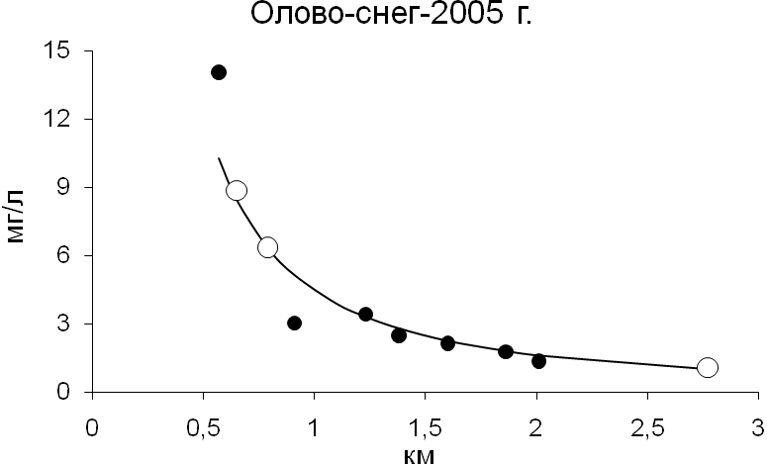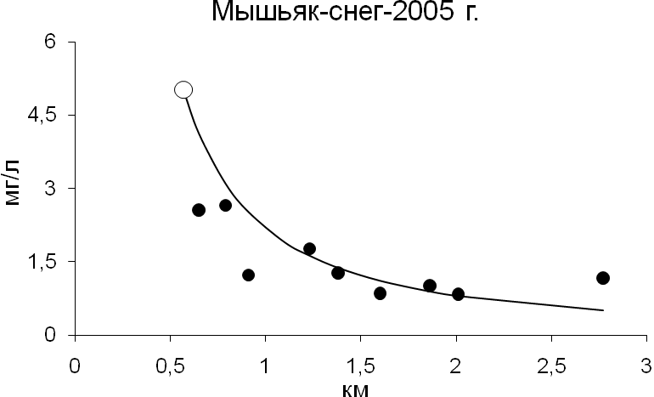
Рис. 7. Восстановленные поля концентраций олова и мышьяка в снеге, с использованием полидисперсной модели на маршруте пробоотбора. ○ - опорные точки, ● - контрольные точки наблюдений, —— - рассчитанная концентрация

Из рис. 7 видно, что предложенная модель вполне адекватно описывает поля аэрозольных загрязнений снежного покрова в окрестностях НОК мышьяком и оловом. Спектр размеров частиц, содержащих мышьяк и олово, является достаточно широким, что приводит к относительно высокому загрязнению территории, как непосредственно прилегающей к промплощадке, так и на значительном удалении от нее. Использование дополнительной априорной информации о возможном спектре размеров аэрозольных частиц позволяет восстанавливать в рамках единой модели оценивания поля концентрации в значительном диапазоне расстояний от источника.

6.5.2. Советское шоссе г. Новосибирска

Автомобильный транспорт является одним из основных загрязнителей воздушной среды городов. Характерными загрязняющими веществами являются оксиды серы и азота, тяжелые металлы, в частности, свинец, органические продукты неполного сгорания компонентов топлива, например, полиароматические углеводороды (ПАУ). Также нельзя недооценивать и выбросы пыли, поднимаемой с поверхности дорог движущимися автомобилями. В составе пыли идентифицируются вещества, которыми посыпают дорогу, в частности, в зимний период для борьбы с гололедом. Их элементный состав включает натрий, кальций, магний, хлорид, кремний и др.
В последние годы многое делается для того, чтобы снизить уровень загрязнения г. Новосибирска от автомобильных выбросов, однако из-за многопараметричности процессов эффективность мероприятий часто оказывается неоднозначной и непредсказуемой. Так, в период 1998-1999 гг. автопарк города был переведен на использование неэтилированного бензина. В результате произошло снижение выбросов свинца, что положительно сказалось на состоянии окружающей среды. В тот же период времени было зафиксировано значительное увеличение выбросов ПАУ, что, по-видимому, было связано с неподготовленностью автопарка города к бензинам с новыми типами антидетонационных присадок. Вместе с тем автопарк города прирастает десятками тысяч единиц транспортных средств ежегодно, что не может положительно сказаться на экологической обстановке города. Однако, контроль за воздействием автотранспорта на состоянием окружающей среды города ведется эпизодически.
Представляется целесообразным проведение мониторинга загрязнений в окрестностях магистралей с интенсивным движением при использовании снегового покрова в качестве индикатора. В качестве объекта изучения было выбрано Советского шоссе, расположенное в левобережной части Советского района г.Новосибирска. Маршрутную снегосъемку проводили в конце ряда зимних сезонов в окрестностях участка автотрассы, расположенного перпендикулярно ветрам юго-западного направления. Это направление ветров является по повторяемости наиболее характерным для зимнего периода времени. Регулярные исследования процессов загрязнения снегового покрова на данном участке проводятся уже более 10 лет. С наветренной стороны дороги были отобраны пробы в 8 точках, с подветренной стороны — в 2 точках. Данные по их удаленности от автотрассы (R) приведены в табл. 10. Типичная схема отбора снеговых проб представлена на рис. 8а. На рис. 8б представлена зависимость снегонакопления на маршруте исследования, которое варьирует в диапазоне 90 ÷ 150 и в среднем составляет 116 кг/м².
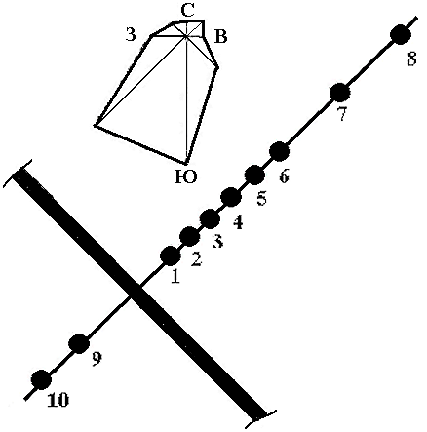

Рис. 8. Схема маршрутного пробоотбора снега (а), данные по влагозапасу (б) в зимнем сезоне 2007/08 гг.

Таблица 10.
Содержание макрокомпонентов в водорастворимой части снегового покрова и микроэлементов суммарно в водорастворимой и взвешенной фракциях в зависимости от расстояния R от источника

№ | R,  м | Ионные макрокомпоненты, (мг/л) / (ммоль/л) |  |  |  |  |  |  | Микроэлементы, мкг/л
№ | R,  м | Na⁺ | K⁺ | Ca²⁺ | Mg²⁺ | Cl– | SO₄^{2–} | NO₃– | Pb | Cu | Zn
1 | 20 | 19,75 / 0,859 | 1,5 / 0,038 | 7,65 / 0,191 | 1,78 / 0,073 | 31,5 / 0,89 | 7,6 / 0,079 | 2,8 / 0,045 | 14,9 | 21,0 | 33,8
2 | 30 | 11,6 / 0,507 | 0,97 / 0,025 | 6,55 / 0,163 | 1,22 / 0,050 | 16,8 / 0,47 | 5,4 / 0,056 | 2,0 / 0,032 | 13,7 | 21,8 | 18,8
3 | 40 | 4,33 / 0,188 | 0,45 / 0,0115 | 3,91 / 0,098 | 0,77 / 0,032 | 6,9 / 0,195 | 4,8 / 0,050 | 2,3 / 0,0371 | 14,2 | 12,0 | 14,1
4 | 50 | 3,59 / 0,156 | 0,43 / 0,011 | 3,97 / 0,099 | 0,83 / 0,034 | 5,5 / 0,155 | 4,0 / 0,042 | 1,5 / 0,024 | 11,9 | 18,1 | 9,6
5 | 65 | 3,27 / 0,142 | 1,42 / 0,036 | 3,63 / 0,091 | 0,79 / 0,033 | 5,7 / 0,161 | 4,0 / 0,042 | 2,0 / 0,032 | 13,3 | 10,8 | 12,9
6 | 80 | 2,31 / 0,10 | 0,33 / 0,0084 | 3,84 / 0,096 | 0,88 / 0,036 | 3,8 / 0,107 | 3,1 / 0,032 | 2,2 / 0,035 | 7,4 | 12,6 | 9,2
7 | 110 | 1,15 / 0,05 | 0,26 / 0,0066 | 1,85 / 0,046 | 0,43 / 0,0177 | 4,0 / 0,113 | 2,2 / 0,023 | 0,6 / 0,0097 | 7,3 | 6,1 | 8,6
8 | 150 | 0,91 / 0,040 | 0,2 / 0,00511 | 1,79 / 0,045 | 0,45 / 0,0185 | 5,7 / 0,161 | 2,5 / 0,026 | 1,8 / 0,029 | 11,4 | 9,1 | 9,3
9 | -30 | 0,8 / 0,035 | 0,23 / 0,0059 | 1,46 / 0,036 | 0,43 / 0,0177 | 1,4 / 0,039 | 2,2 / 0,023 | 0,5 / 0,0081 | 7,4 | 3,9 | 10,7
10 | -50 | 0,34 / 0,015 | 0,13 / 0,0033 | 1,0 / 0,025 | 0,38 / 0,0156 | 0,8 / 0,023 | 1,9 / 0,020 | 0,2 / 0,0032 | 4,4 | 1,9 | 2,3

Данные по распределению ионных макрокомпонентов в растворенной части снеготалых вод и суммы микроэлементов в растворенной части и твердом осадке представлены в табл. 8 в зависимости от расстояния от автотрассы, причем 8 точек характеризуют наветренную сторону, а 2 - подветренную. Видно, что для всех параметров, характеризующих химический состав проб, с удалением от автотрассы наблюдается, в целом, их монотонное снижение, что на качественном уровне вполне соответствует линейному источнику выбросов: уровни выпадений с наветренной стороны дороги гораздо выше, чем с подветренной стороны, что является следствием повторяемости направлений ветра в зимний период времени.
Наибольший вклад в содержание макроэлементов вносит натрий, причем мольные соотношения Na:Cl близки к единице для всех точек отбора проб. Такое соответствие вполне согласуется с фактом использования хлористого натрия в качестве основногокомпонента смеси для борьбы с обледенением дорог. Аналогичная ситуация наблюдается для соотношения Mg: SO₄²⁻/
Представленные в табл.8 данные по содержанию в пробах снегового покрова свинца, меди и цинка демонстрируют снижение уровня загрязнения по мере удаления от автотрассы, как и для макрокомпонентов.
Данные по содержанию в снеговом покрове в окрестностях автотрассы 19 полиароматических полициклических углеводородов и их суммы (Σ ПАУ) приведены в табл.9: выделенные жирным шрифтом 8 компонентов ПАУ относят к канцерогенным, причем суммарное содержание канцерогенных ПАУ представлено в отдельной графе как Σ канц. ПАУ и как доля (в %) канцерогенных ПАУ от общей их суммы. Анализ данных таблицы показывает, что практически для всех компонентов ПАУ наблюдается монотонное уменьшение концентрации с увеличением расстояния от дороги. При этом доля канцерогенных ПАУ меняется от 17 до 37% и в среднем составляет около 22%.
Предварительный анализ полученных экспериментальных данных наблюдений аэрозольных выпадений примесей показывает, что изменение их концентрации по мере удаления от автомагистрали является весьма значительным. Это позволяет сделать предположение о присутствии в составе выпадений крупнодисперсных аэрозольных фракций.
Таблица 11
Содержание полиароматических углеводородов в пробах снегового покрова, отобранных в окрестностях Советского шоссе

№ п/п | Наименование компонентов | Содержание компонентов ПАУ, нг/л
№ п/п | Наименование компонентов | 1 | 2 | 3 | 4 | 5 | 6 | 7 | 8 | 9 | 10
1 | Аценафтилен | 105 | 113 | 76,7 | 65,8 | 40,9 | 66,1 | 32,3 | 31,9 | 32,9 | 20,1
2 | Аценафтен | 64,7 | 37,0 | 25,7 | 14,7 | 17,5 | 11,1 | 11,3 | 10,6 | 6,6 | 9,2
3 | Нафталин | 368 | 500 | 376 | 278 | 199 | 420 | 117 | 165 | 141 | 84,8
4 | Флуорен | 262 | 187 | 80,7 | 62,0 | 63,7 | 46,9 | 41,9 | 39,8 | 28,5 | 32,8
5 | Фенантрен | 2270 | 1650 | 739 | 484 | 447 | 244 | 174 | 117 | 104 | 83,8
6 | Антрацен | 80,7 | 57,9 | 30,0 | 32,2 | 29,8 | 21,9 | 8,8 | 9,7 | 8,2 | 6,8
7 | Флуорантрен | 769 | 588 | 322 | 200 | 230 | 118 | 75,5 | 48,1 | 70,4 | 44,4
8 | Пирен | 657 | 428 | 181,9 | 102 | 117 | 56,3 | 36,4 | 26,8 | 35,7 | 25,2
9 | Бенз(а)антрацен | 118 | 78,4 | 34,3 | 23,0 | 25,6 | 14,7 | 10,3 | 8,7 | 37,9 | 7,8
10 | Хризен | 562 | 355 | 175 | 95,1 | 110 | 57,6 | 31,6 | 24,3 | 138 | 17,8
11 | Бенз(b)флуорантрен | 244 | 204 | 117 | 79,7 | 81,7 | 47,7 | 32,5 | 23,5 | 31,2 | 22,7
12 | Бенз(k)флуорантрен | 153 | 112 | 80,7 | 49,3 | 46,8 | 30,2 | 20,1 | 13,8 | 16,9 | 12,5
13 | Бенз(j)флуорантрен | 41,3 | 21,7 | I5,0 | 9,7 | 9,0 | 7,4 | 4,0 | 3,1 | 4,2 | 3,4
14 | Бенз(e)пирен | 493 | 302 | 139 | 74,7 | 88,3 | 46,9 | 25,4 | 19,6 | 22,9 | 15,0
15 | Бенз(a)пирен | 159 | 92 | 53,4 | 31,3 | 42,5 | 24,1 | 20,1 | 14,8 | 27,5 | 17,6
16 | Пирелен | 96,7 | 56,3 | 27,5 | 16,2 | 13,6 | 4,3 | 2,8 | 2,5 | 3,8 | 2,4
17 | Дибенз(а, h)антрацен | 95,5 | 65,9 | 25,1 | 11,8 | 14,4 | 8,2 | 2,9 | 3,9 | 4,9 | 2,1
18 | Индено(1, 2, 3 cd)пирен | 122 | 107 | 68,6 | 43,6 | 42,9 | 25,7 | 17,6 | 13,5 | 23,3 | 12,0
19 | Бенз(g, h, i)перилен | 332 | 241 | 119 | 62,0 | 79,7 | 43,0 | 21,5 | 17,7 | 18,3 | 14,8
20 | $$\sum{\text{ПАУ}}$$ | 6996 | 5200 | 2686 | 1735 | 1700 | 1293 | 686,1 | 594,4 | 755,2 | 435,2
21 | $$\sum{\text{канц}\text{.}\text{ПАУ}}$$ | 1494,8 | 1036 | 568,8 | 343,5 | 373,3 | 215,6 | 139,1 | 105,6 | 283,5 | 95,9
22 | $\sum{\text{канц}\text{.}\text{ПАУ}}\sum{\text{ПАУ}}$% | 21,4 | 19,9 | 21,2 | 19,8 | 22,0 | 16,7 | 20,3 | 17,8 | 37,5 | 22,0

Согласно рис. 5 участок автотрассы, в окрестностях которой проводился отбор снеговых проб, направлен с юго-востока на северо-запад, что позволило применить для проведения оценивания полей аэрозольных выпадений примесей упрощенную модель (см. уравнение 19), поскольку среднезимняя повторяемость ветров южного, юго-западного и западного направления составляет около 70%. Соответственно ветра северного, северо-восточного и восточного направлений составляют всего лишь 14%, что условно позволяет выделить “подветренную” и “наветренную” стороны и определить соотношение долей выноса примесей по обе стороны от автотрассы, как 5:1.
На рис. 9а приведены результаты оценивания на основе модели, описываемой уравнением 19 полей выпадений суммы компонентов ПАУ. Результаты численного восстановления поля концентрации вполне согласуются с данными измерений в контрольных точках. Некоторое расхождение измеренных и вычисленных значений в точке № 4, вероятно, обусловлено заметным отклонением от среднего уровня влагозапаса в этой точке (рис. 9б), также наличием большого градиента поля концентрации.

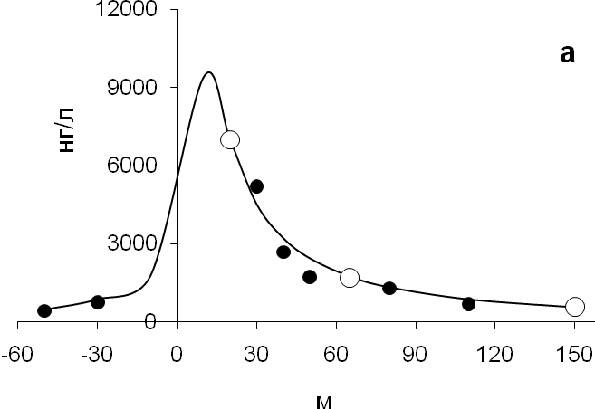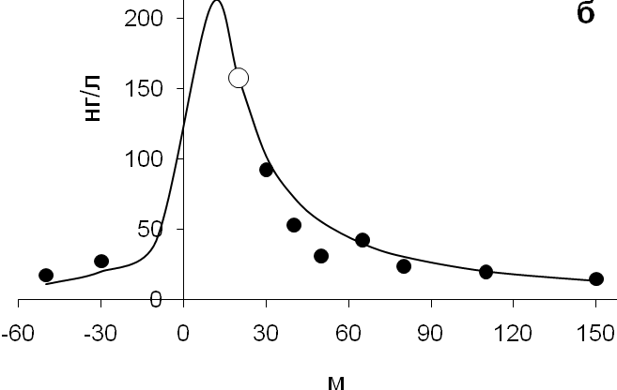
Рис. 9. Измеренные и восстановленные по модели (ур-ние 19) концентрации суммы ПАУ (а) и бенз(а)пирена (б) в снеговом покрове в окрестностях Советского шоссе.
Ο - опорные, ● - контрольные точки наблюдения

Оценки параметров , непосредственно связанных с характеристиками дисперсного состава, были использованы для восстановления поля концентрации бенз(а)пирена (рис. 6б). В данном случае по модели проводилась оценка лишь параметра и для его определения использовали наблюдение в опорной точке, находящейся в 20 м от дороги.
Данные по моделированию пространственной динамики компонентов ионного состава представлены на рис. 10. Для иллюстрации выбраны натрий (рис.10а) и сульфат-ионы как без учета фоновой концентрации (рис. 10б), так и за ее вычетом (рис. 10в).
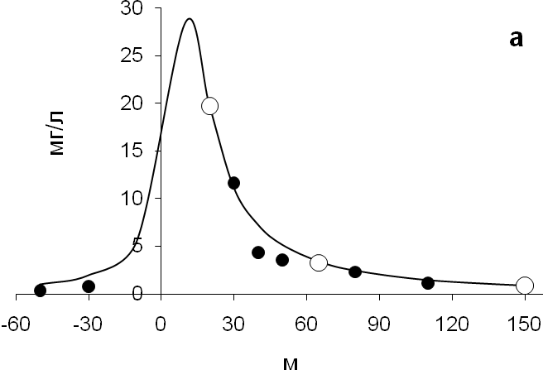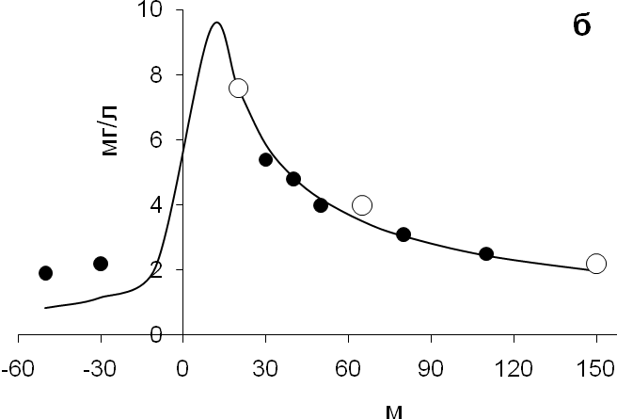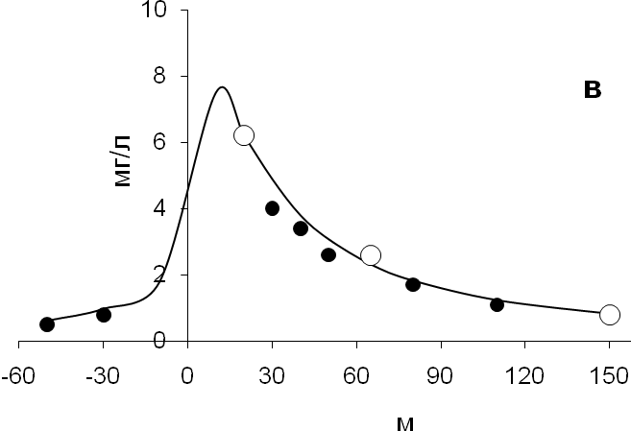
Рис. 10. Измеренные и восстановленные концентрации в снеге ионов натрия (а) и SO4- с учётом (б) и без учёта фоновых значений (в).
- опорные, ● - контрольные точки наблюдения

Видно, что модельная кривая, параметры которой оценены по трем экспериментальным точкам, хорошо описывает спад концентрации натрия по обе стороны от автотрассы. Для сульфат-ионов прямые оценки параметров модели из экспериментальных данных демонстрируют систематическое отклонение в точках с наветренной стороны дороги (рис. 10б), однако учет фоновой концентрации сульфат-иона в снеговом покрове на уровне 1,4 мг/л обеспечил практически полное совпадение экспериментальных данных с модельной кривой.
Таким образом, апробация предложенной модели показала её удовлетворительное согласие с данными наблюдений для ПАУи макрокомпонентов. Важно, что для восстановления полей аэрозольных выпадений потребовалось небольшое количество опорных точек наблюдений, а учёт полидисперсности состав аэрозольных примесей обеспечивает возможность в рамках единой модели интерпретировать результаты экспериментальных исследований на значительных расстояниях от источника
Следует отметить весьма высокие уровни содержания ПАУ в снеговом покрове как вблизи, так и на большом удалении от автотрассы, что указывает на соответствующее значительное загрязнение атмосферного воздуха крупно и мелкодисперсными компонентами.
Учитывая доминирующее влияние выбросов автотранспорта на окружающую среду города необходимо можно говорить о важности и необходимости расширения теоретических и прикладных исследований по этой проблеме с привлечением методов инструментального мониторинга текущего загрязнения атмосферного воздуха с целью разработки эффективных мероприятий по снижению их негативного воздействия.

6.5.3. Региональное загрязнение территорий выбросами примесей от г. Новосибирска

В конце зимних сезонов 2005-2006 г.г. и 2006-2007 г.г. в окрестностях Новосибирска проводились экспедиционные исследования аэрозольного загрязнения снегового покрова пылью, тяжёлыми металлами и полиароматическими углеводородами. Типичная схема отбора проб снегового покрова для площадного источника антропогенного воздействия представлена на рис. 11. Маршруты отбора проб выбирались с учётом направлений преобладающих выносов городских примесей и системы дорог. В данном случае этим требованиям в наибольшей степени удовлетворяет томская трасса, расположенная северо-восточнее города. Зимняя повторяемость ветров юго-западного и западного направления на высотах пограничного слоя атмосферы составляет около 60 %.
Количественная интерпретация данных экспедиционных и лабораторных исследований проводилась на основе регрессионного соотношения 28 применительно к северо-восточному сектору регионального выноса примесей от источников города, начало координат располагалось в центре Новосибирска (Оперный театр).
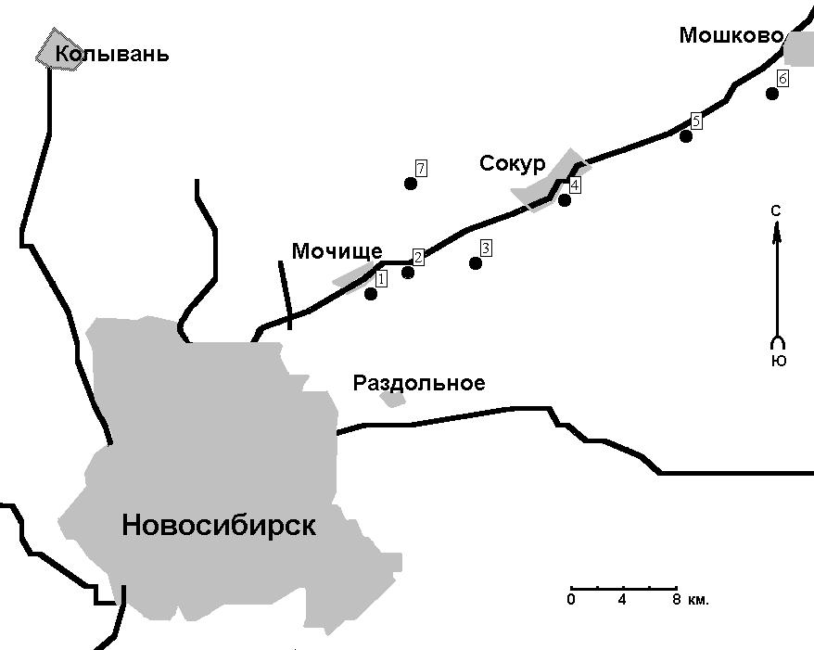
Рис. 11. Схема отбора проб снега в окрестностях г.Новосибирска в конце зимнего сезона 2006 г.

С учётом замечания (см. 5.4) в данном случае достаточно оценить в зависимости 28 только один неизвестный параметр . Для его оценки в качестве опорной точки наблюдения выбиралась точка № 1, расположенная перед пос. Мочище и удалённая от центра города на 18 км. Результаты численной интерпретации данных экспериментальных исследований для рассматриваемых зимних сезонов представлены на рис. 12, 13.
Анализ кривых распределения (рис. 12, 13) показывает удовлетворительное согласие данных расчета и наблюдений в контрольных точках. Несмотря на значительный разброс в некоторых точках сравниваемых значений концентраций тяжёлых металлов и ПАУ, можно утверждать, что, в целом, в загрязнении снегового покрова преобладает вклад источников, расположенных на территории г.Новосибирска. Весьма значительными являются выпадения пыли, а также компонентов ПАУ, в частности, бенз(а)пирена, оказывающего существенное негативное влияние на здоровье населения города.
Следует также отметить реальную возможность использования в качестве трассера картины распределения выпадений пыли, что позволит существенно снизить объем экспериментальных исследований, ограничившись определением химического состава снегового покрова лишь в ряде опорных точек.
Рис. 12. Измеренные и восстановленные концентрации: (а) - флуорена; (б) - фенантрена; (в) - бенз(а)пирена в северо-восточном направлении от Новосибирска за зимний период 2005-2006 гг.
○ – опорные точки, ● - контрольные точки наблюдений;
—— - восстановленная концентрация по модели 28.
Рис. 10. Измеренные и восстановленные уровни выпадений: (а) - цинка; (б) - железа; (в) - пыли в северо-восточном направлении от Новосибирска за зимний период 2006-2007 г.г.

Результаты экспериментальных исследований загрязнения снегового покрова в конце зимних сезонов 2005-2007 г.г. и численного анализа полученных данных наблюдений позволили установить количественные закономерности регионального выноса пыли, тяжёлых металлов и полиароматических углеводородов с территории г. Новосибирска. Восстановленные поля плотности выпадений загрязняющих примесей на снеговой покров в окрестностях города являются интегральной характеристикой длительного воздействия площадного источника на окружающую среду. Полученные закономерности указывают на возможность создания экономичной системы мониторинга и получения на её основе оценки состояния длительного загрязнения атмосферы города и определения эмиссии характерных примесей с его территории.
Список рекомендуемой литературы

1. Василенко В.Н., Назаров И.М., Фридман Ш.Д. Мониторинг загрязнения снежного покрова. – Л.: Гидрометеоиздат. – 1985.
2. Прокачева В.Г., Усачев В.Ф. Снежный покров в сфере влияния города. – Л.: Гидрометеоиздат. – 1989. – 176 с.
3. Химия окружающей среды. – Пер. с англ./Под ред. Цыганкова А.П. – М.: Химия. – 1982. – 672 с.
4. Носков А.С., Савинкина М.А., Анищенко Л.Я. Воздействие ТЭС на окружающую среду и способы снижения наносимого ущерба. – Новосибирск: Изд. ГПНТБ СО АН СССР. – 1990.
5. Клименко С.Н. и др. Экология и автомобильные дороги // Проблемы окружающей среды и природных ресурсов. – М.: ВИНИТИ. – Вып. 6. 1998.
6. Берлянд М.Е. Современные проблемы атмосферной диффузии и загрязнения атмосферы. – Л.: Гидрометеоиздат. – 1975.
7. Марчук Г.И. Математическое моделирование в проблеме окружающей среды. – М.: Наука. – 1982.– 320 с.
8. Климат Новосибирска, под ред. Кошинского С.Д и др. – Л.: Гидрометеоиздат. – 1979.
9. Внуков А.К. Защита атмосферы от выбросов энергообъектов: Справ. – М.: Энергоатомиздат. – 1992.–176 с.
10. Львов Б.В. Атомно-абсорбционный спектральный анализ. – М.: Наука. – 1966.
11. Фетт В. Атмосферная пыль. – М.: Издательство иностранной литературы. – 1961.
12. Новиков Ю.В., Ласточкина К.О., Болдина З.Н. Методы исследования качества воды водоемов. – М.: Медицина. – 1990. – 400 с.
13. Мидгли Д., Торренс К. Потенциометрический анализ. – М.: Мир. – 1980. – 516 с.
14. Фомин Г.С. Вода. Контроль химической, бактериальной и радиационной безопасности по международным стандартам. Энциклопедический справочник. – М.: Проректор. – 2000. – 848 с.
15. Сусленникова В.М., Киселева Е.К. Руководство по приготовлению титрованных растворов. – Л.: Химия. – 1968. – 144 с.
16. Окружающая среда и экологическая обстановка в Новосибирском научном центре СО РАН. – Новосибирск: Издательство СО РАН. – 1995 – 252 с.
17. Вода питьевая. Методы анализа. Государственные стандарты Союза ССР. – М. – 1976. – С.192.
18. Добош Д. Электрохимические константы. Справочник. – М.: Мир. – 1980. – С.368.
19. Алексеев Р.И., Коровин Ю.И. Руководство по вычислению и обработке результатов количественного анализа. – М.: Атомиздат. – 1972. – С. 72
20. Шуваева О.В. Современное состояние и проблемы элементного анализа вод различной природы. Аналитический обзор. – Новосибирск: ГПНТБ СО РАН. – 1996. – 48 с.
21. Цитович И.К. Курс аналитической химии. – М: Высшая школа. – 1994.
22. Коковкин В.В., Рапута В.Ф., Шуваева О.В. Пространственная динамика аэрозольных выбросов угольной котельной // Химия в интересах устойчивого развития. - 1999. - Т. 7. - С. 477-483.
23. Королева Г.П., Горшков А.Г., Виноградова Т.П. и др. Исследование загрязнения снегового покрова как депонирующей среды (Южное Прибайкалье) // Химия в интересах устойчивого развития. - 1998. - Т.6. - С. 327-337.
24. Крылова А.И., Рапута В.Ф., Суторихин И.А. Планирование и анализ подфакельных наблюдений концентрации примеси в атмосфере // Метеорология и гидрология. - 1993. – № 5. - С. 5-13.
25. Рапута В.Ф., Коковкин В.В. Методы интерпретации данных мониторинга загрязнения снежного покрова // Химия в интересах устойчивого развития. – 2002. – Т. 10. – С. 669 – 682.
26. Рапута В.Ф., Коковкин В.В., Шуваева О.В., Садовский А.П., Олькин С.Е., Морозов С.В. Контроль аэрозольных выбросов в окрестности автотрасс // Химия в интересах устойчивого развития. – 2002. – Т. 10. – С. 683-689.
27. Рапута В.Ф., Шуваева О.В., Коковкин В.В., Шурухин С.Г., Воробьёва О.А. Анализ аэрозольного загрязнения в районе Новосибирского оловокомбината // Химия в интересах устойчивого развития. – 2002. – Т. 10. – С. 691-697.
28. Рапута В.Ф., Коковкин В.В. Методология оптимального пробоотбора, схемы химического анализа и модели распространения аэрозольных примесей в мониторинге антропогенных источников // География и природные ресурсы. – 2004. – Спецвыпуск. – С. 162-169.
29. Израэль Ю.А. Экология и контроль состояния природной среды. – Л.: Гидрометеоиздат. – 1979. – 375 с.
30. Павлов В.Е., Морозов С.В., Рапута В.Ф., Коковкин В.В., Хвостов И.В. Закономерности аэрозольных выпадений полиароматических углеводородов в сфере влияния г. Барнаула // Химия в интересах устойчивого развития. – 2011. – Т. 19. – С. 287-294.
31. Рапута В.Ф., Коковкин В.В., Морозов С.В. Экспериментальные исследования и численный анализ процессов загрязнения снегового покрова в окрестностях крупной автомагистрали г. Новосибирска // Химия в интересах устойчивого развития. – 2010. – Т. 18. – № 1.- С. 63-70.

ОГЛАВЛЕНИЕ
Стр.
Методические рекомендации по изучению курса……………. 3
Программа курса……………………………………………….. 3
Примерные темы курсовых работ, рекомендации по их напи-
санию и подготовке презентации для защиты……………….. 4
Введение………………………………………………………… 6
1. Характеристика и особенности снегового покрова как объ-
екта химического анализа……………………………………… 8
1.1. Определение химического состава проб снегово-
го покрова………………………………………………. 10
2. Общая характеристика антропогенных источников газо-
аэрозольных выбросов…………………………………………. 14
3. Отбор проб снегового покрова в зоне действия антропо-
генных источников……………………………………………… 23
3.1. Планирование наблюдений. Схемы оптимального
пробоотбора для источников различной природы. Вы-
бор источника и маршрута……………………..….…... 23
3.2. Выезд в поле. Прокладка на местности маршрута
в соответствии с расположением источника, климати-
ческой розой ветров, схемой подъездных путей, состо-
янием снежного покрова…………..…………………… 25
3.3. Отбор проб снега на подготовленном маршруте... 25
3.3.1. Локальные источники ………………………….. 26
3.3.2. Региональные источники……………………….. 26
4. Пробоподготовка и схемы химического анализа снежных проб……………………………………………………………… 27
4.1. Схема определения неорганических компонентов……………………………………………………..… 28
4.2. Схема определения органических компонентов…. 29
5. Методы изучения физических характеристик и химичес-
кого состава снеготалых вод……………………………………. 30
5.1. Изучение осадков снеготалых проб (оптическая
микроскопия, рентгеновская дифракция)…………….. 30
5.2. Вещественный анализ водорастворимой фракции снегового покрова……………………………………… 31
5.2.1. Определение рН водных растворов……………. 31
5.2.2. Определение карбонатной щелочности в вод-
ных растворах …………………………………………. 32
5.2.3. Определение анионного состава снеготалых
вод………………………………………………………. 34
5.2.4. Определение ПАУ в пробах снеготалых вод…. 43
5.3. Элементный анализ проб снегового покрова…… 50
5.3.1. Определение макро- и микроэлементов в про-
бах снеготалых вод методом атомно-эмиссионной
спектрометрии с индуктивно связанной плазмой
(ИСП АЭС)…………………………………………….. 50
5.3.2. Анализ водорастворимой фракции снегового
покрова………………………………………………….. 51
5.3.3. Анализ взвешенной фракции снегового покрова 53
6. Методы численной интерпретации полевых и химико-ана-
литических исследований загрязнения окружающей
среды……………………………………………………. 55
6.1. Базовое уравнение переноса и диффузии примеси
в атмосфере. Свойства решений ……………………… 55
6.2. Оценивание полей текущего загрязнения (лёгкая,
моно и полидисперсная примесь)…………………….. 59
6.2.1. Лёгкая примесь………………………………….. 60
6.2.2. Тяжелая примесь………………………………… 63
6.3. Модели реконструкции длительного загрязнения
местности………………………………………………. 63
6.3.1. Реконструкция локального загрязнения мест-
ности……………………………………………………. 64
6.4. Оценивание регионального загрязнения. Площад-
ной источник……………………………………………. 65
6.4.1. Модели оценивания регионального загрязнения 66
6.4.2. Площадной источник……………………………. 68
6.5. Примеры численного анализа экспериментальных
данных………………………………………………….. 69
6.5.1. Новосибирский оловянный комбинат (НОК)…. 69
6.5.2. Советское шоссе г. Новосибирска……………… 71
6.5.3. Региональное загрязнение территорий выброса-
ми примесей от г. Новосибирска………………………. 78
Список рекомендуемой литературы………………………….. 81

